孔方源智慧社区平台使用说明

### 物业注册

1. 首先打开注册网址:<https://ce.ctz360.cn/shequ.php?G=House&c=Login&a=reg>

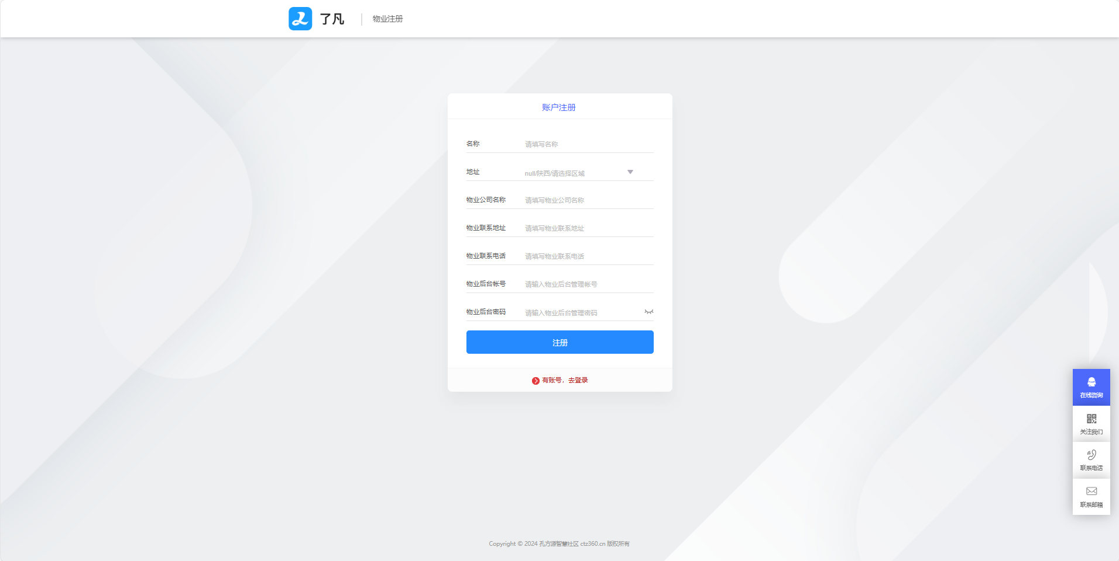

1. 根据要求填写相关的信息

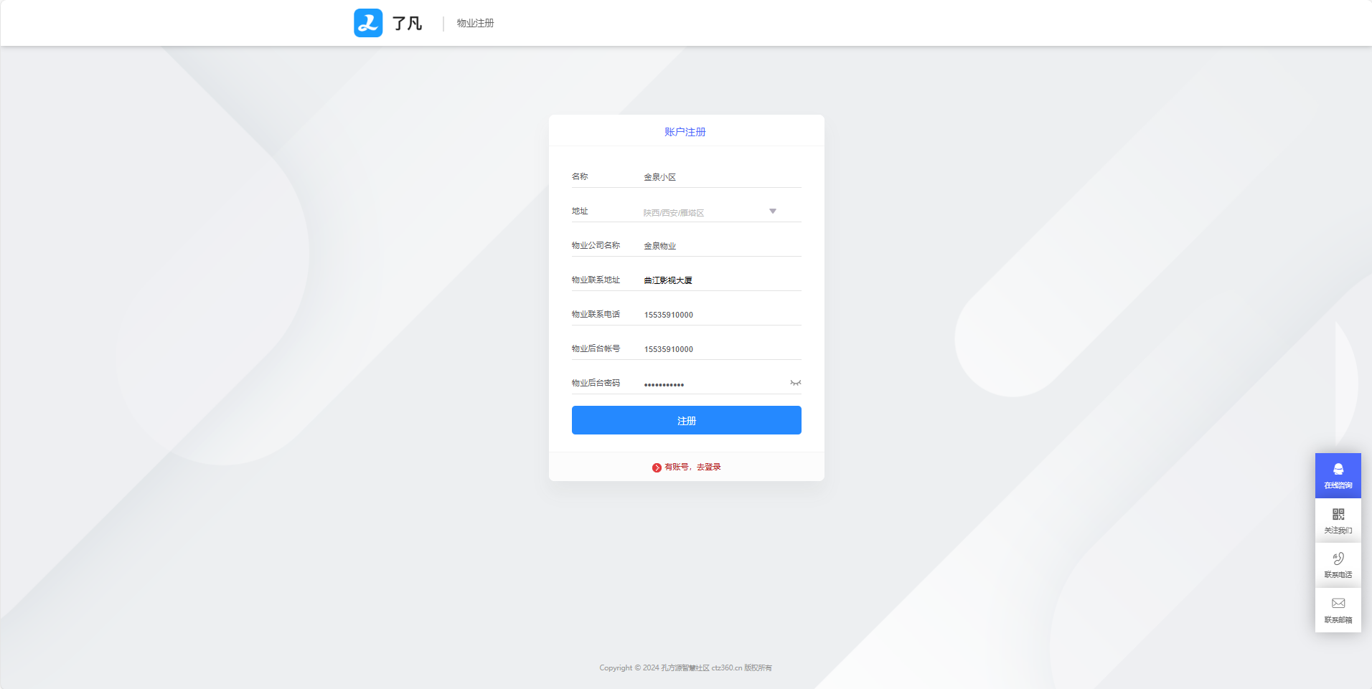

2.1填写完注册信息后，点击注册，发出申请。

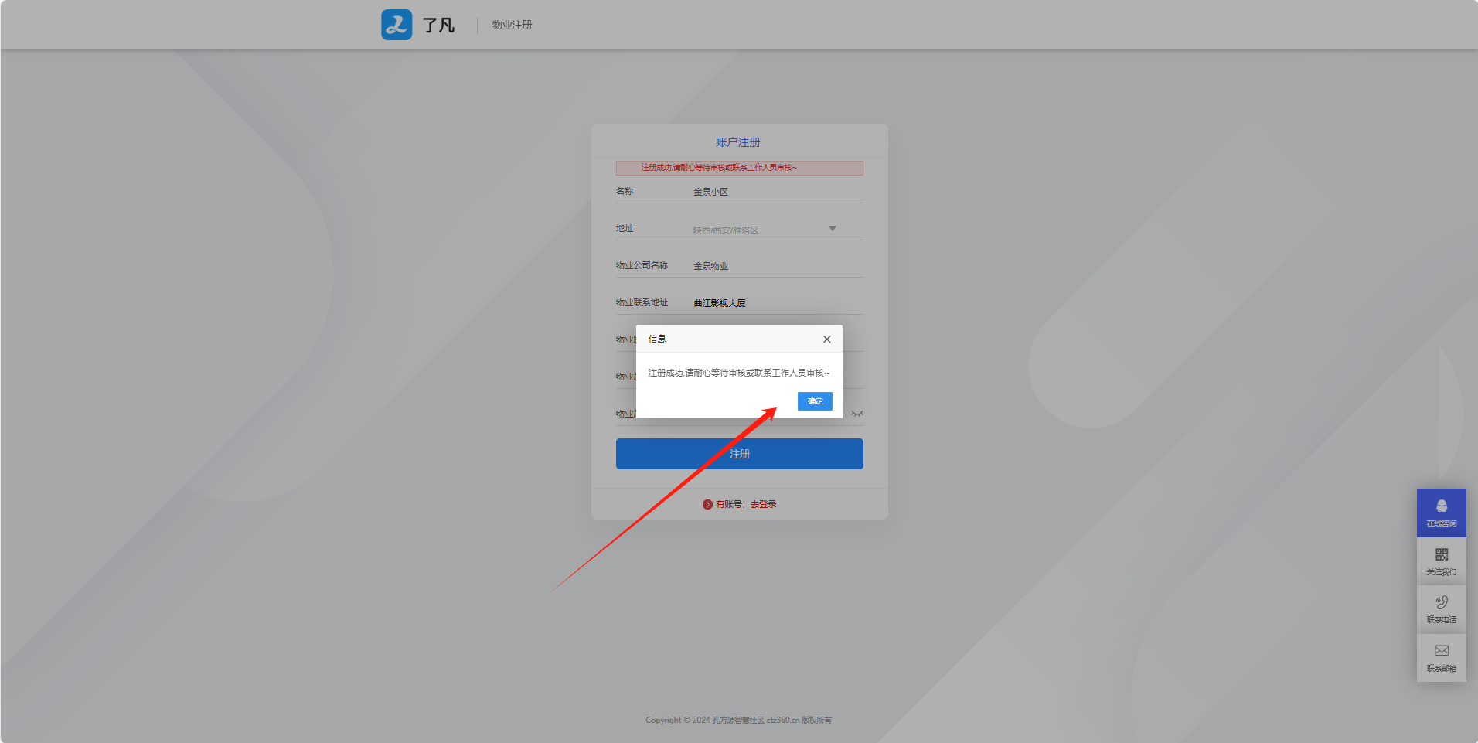

### 登录物业平台,介绍各个功能与添加小区。

1. 创建好物业后，我们需要登录物业平台，使用我们刚才创建物业时的总帐号和密码登录物业平台 地址: [https://ce.ctz360.cn/v20/public/platform/#/user/platform/login](%20https:/ce.ctz360.cn/v20/public/platform/%23/user/platform/login)

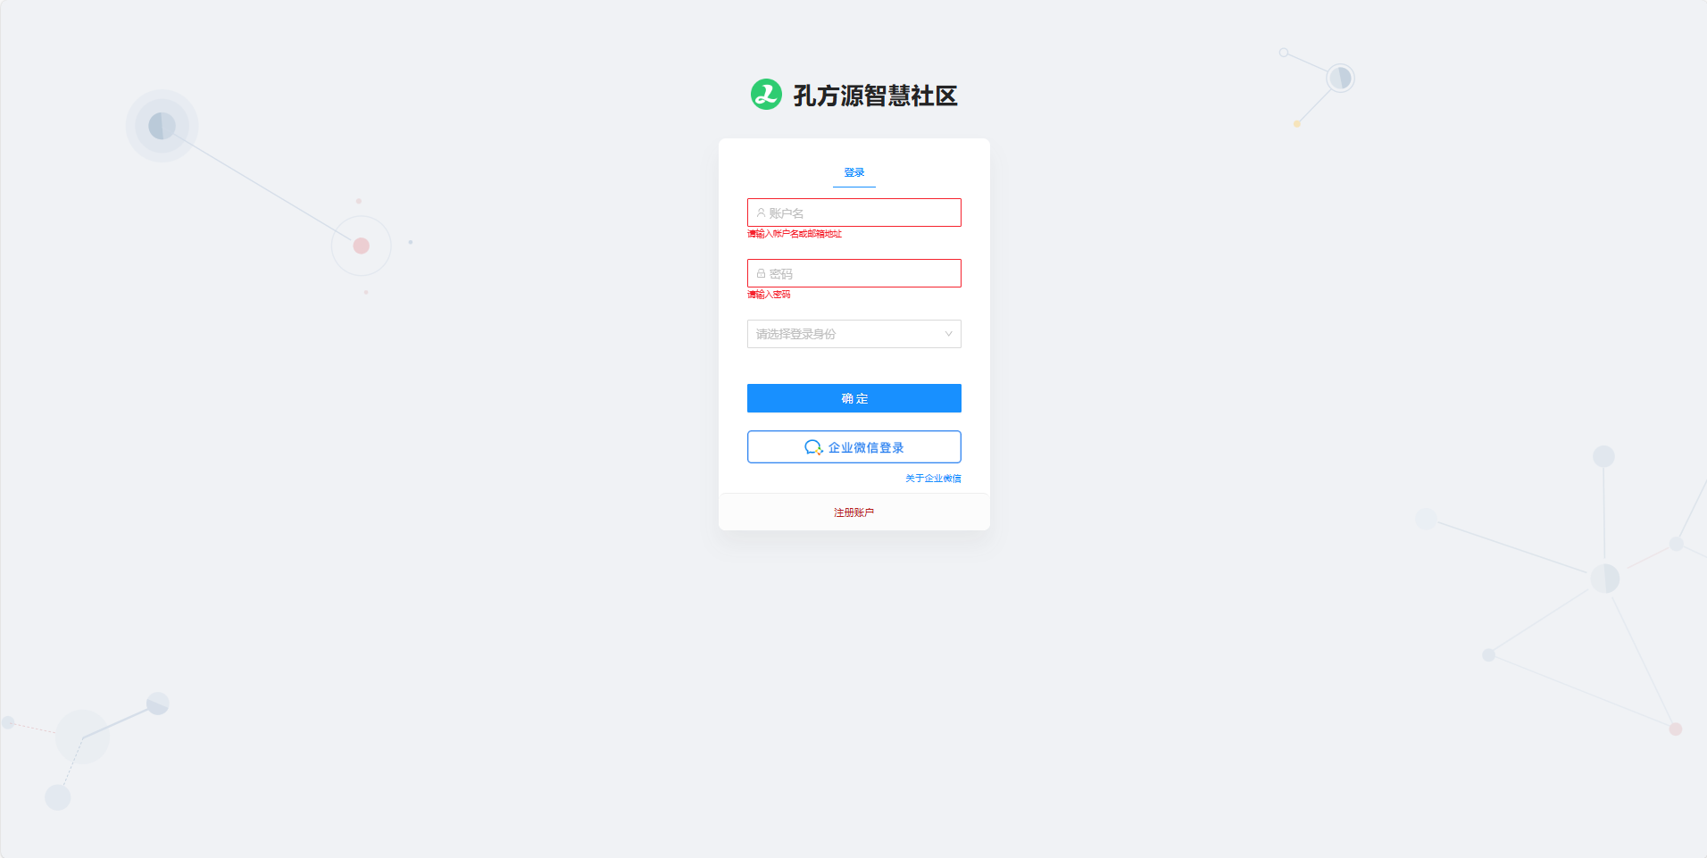

1. 输入我们刚才申请的账号

注意：物业入驻平台设置的账号是物业总管理员账号。物业的普通管理员账号是在物业平台上面。然后创建的管理员账号，处使用物业总管理员账号登录

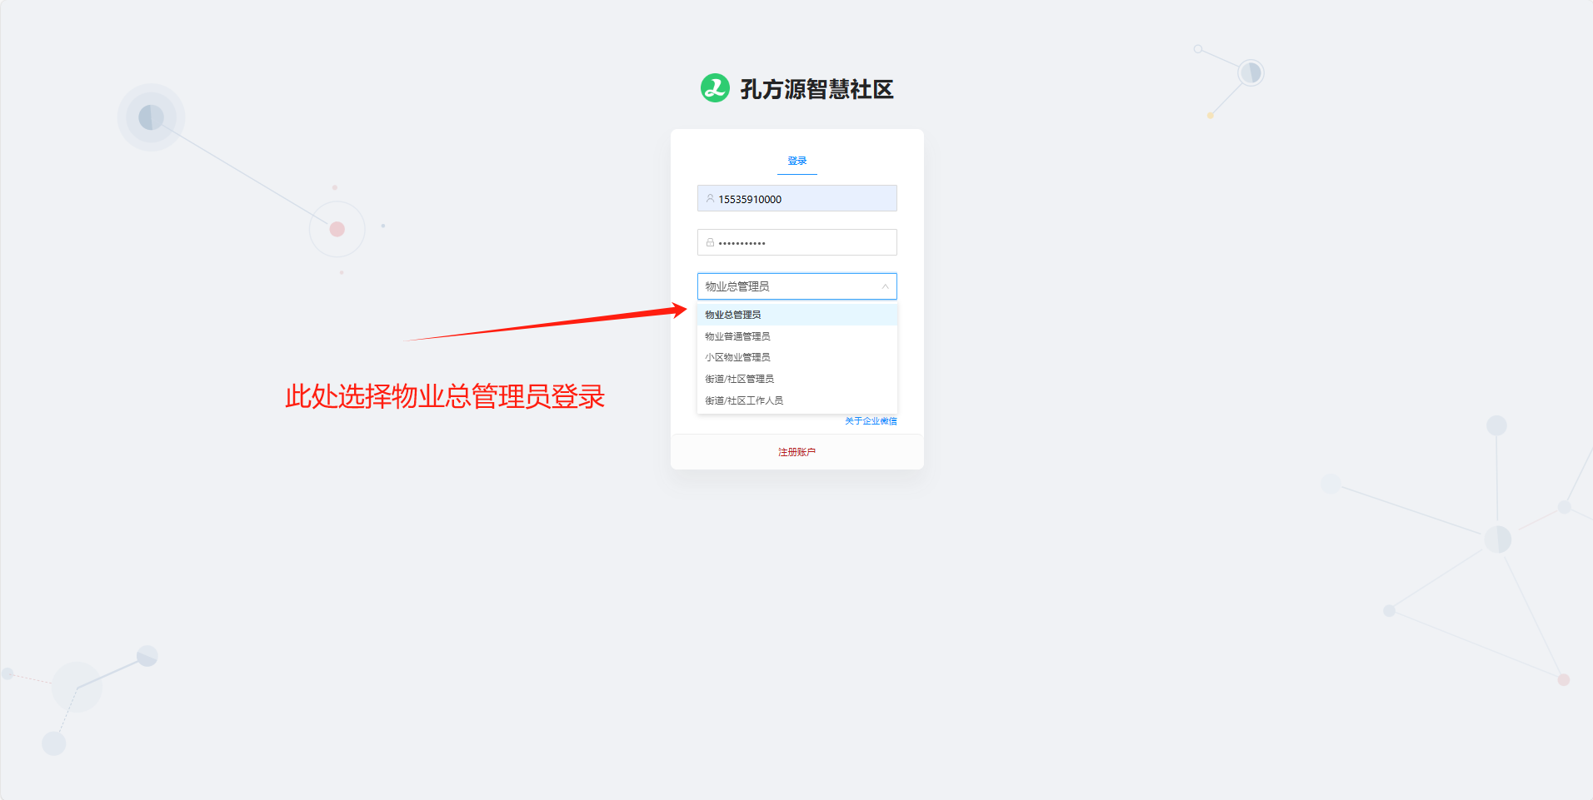

3. 进入到平台之后，我们可以看到整个的界面上展示的有物业相关的配置以及小区。

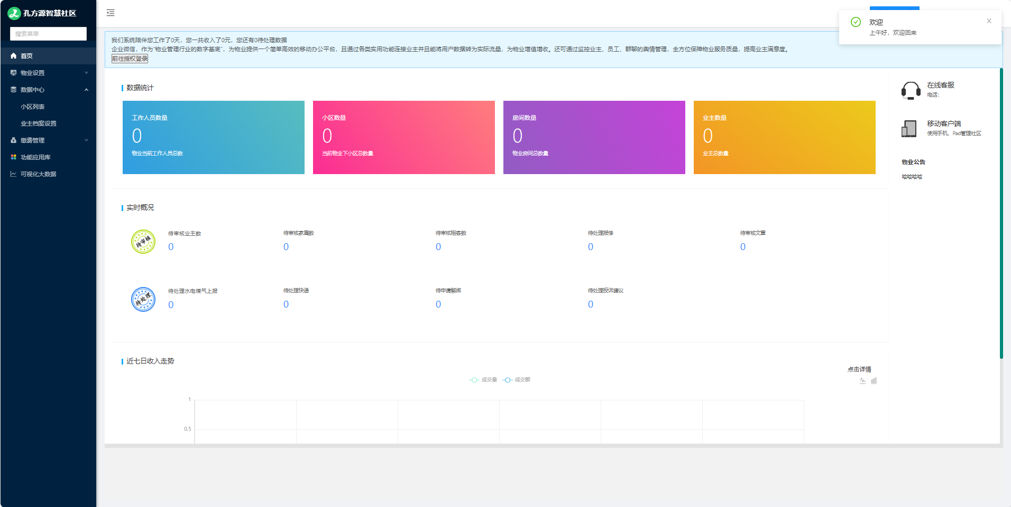

我们现在对物业信息进行一个完善，点击左侧边栏:物业设置->基本信息，可以对物业的经纬度、Logo继续完善，也可以修改物业的其他信息。

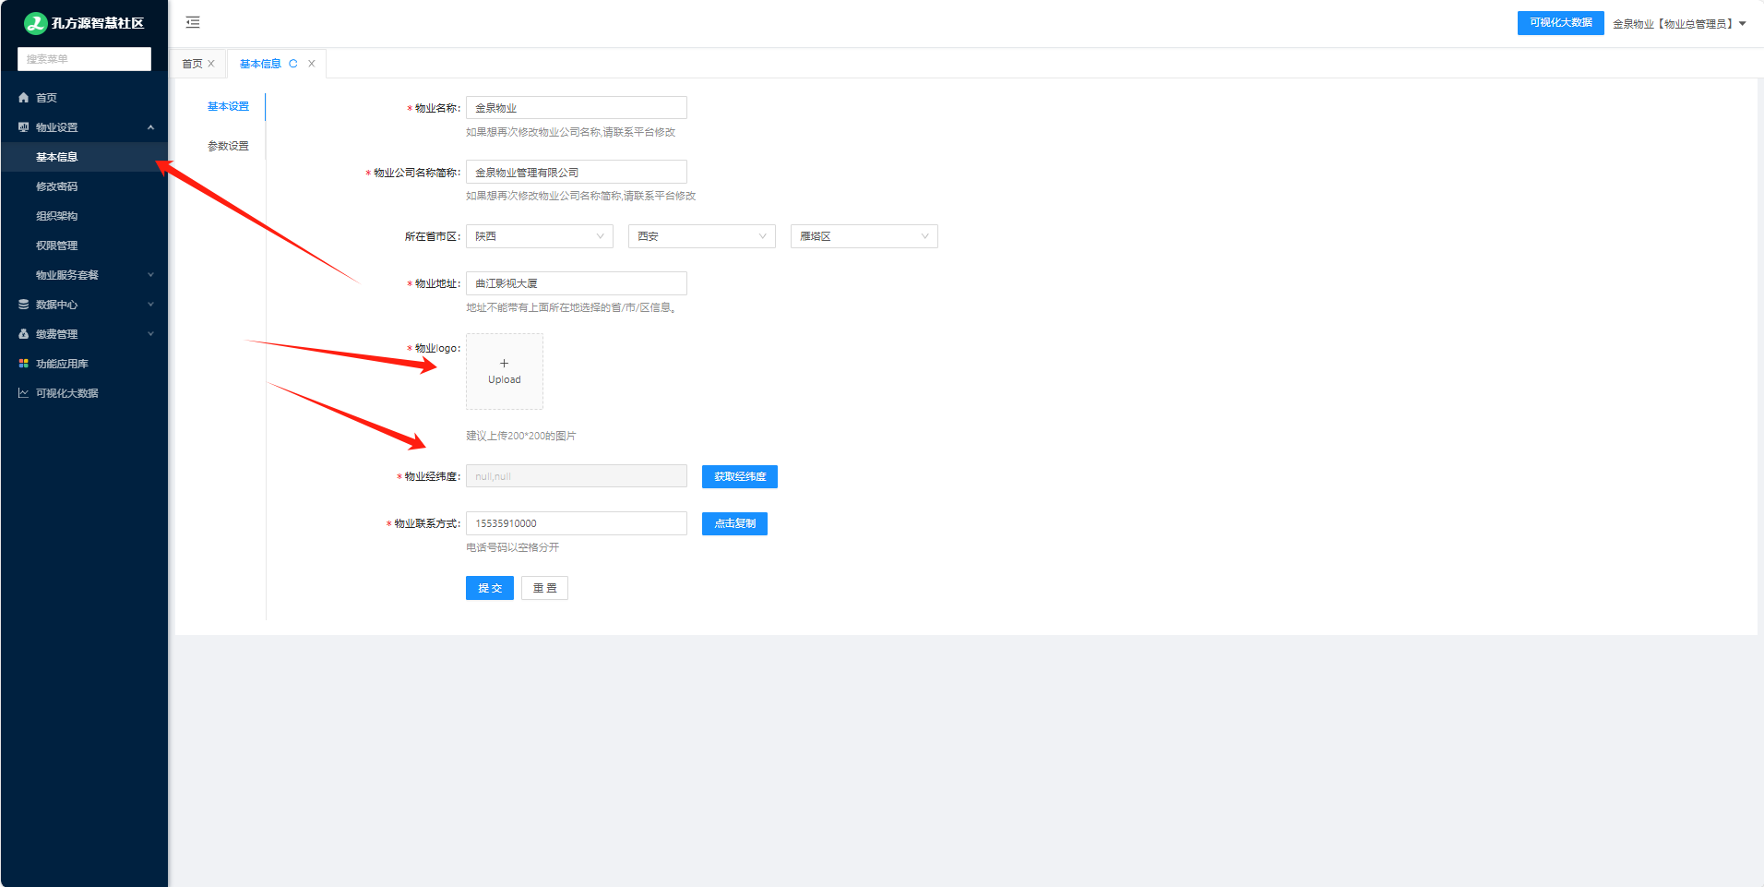

1. 修改密码,点击左侧边栏：物业设置->修改密码，按照要求填写即可

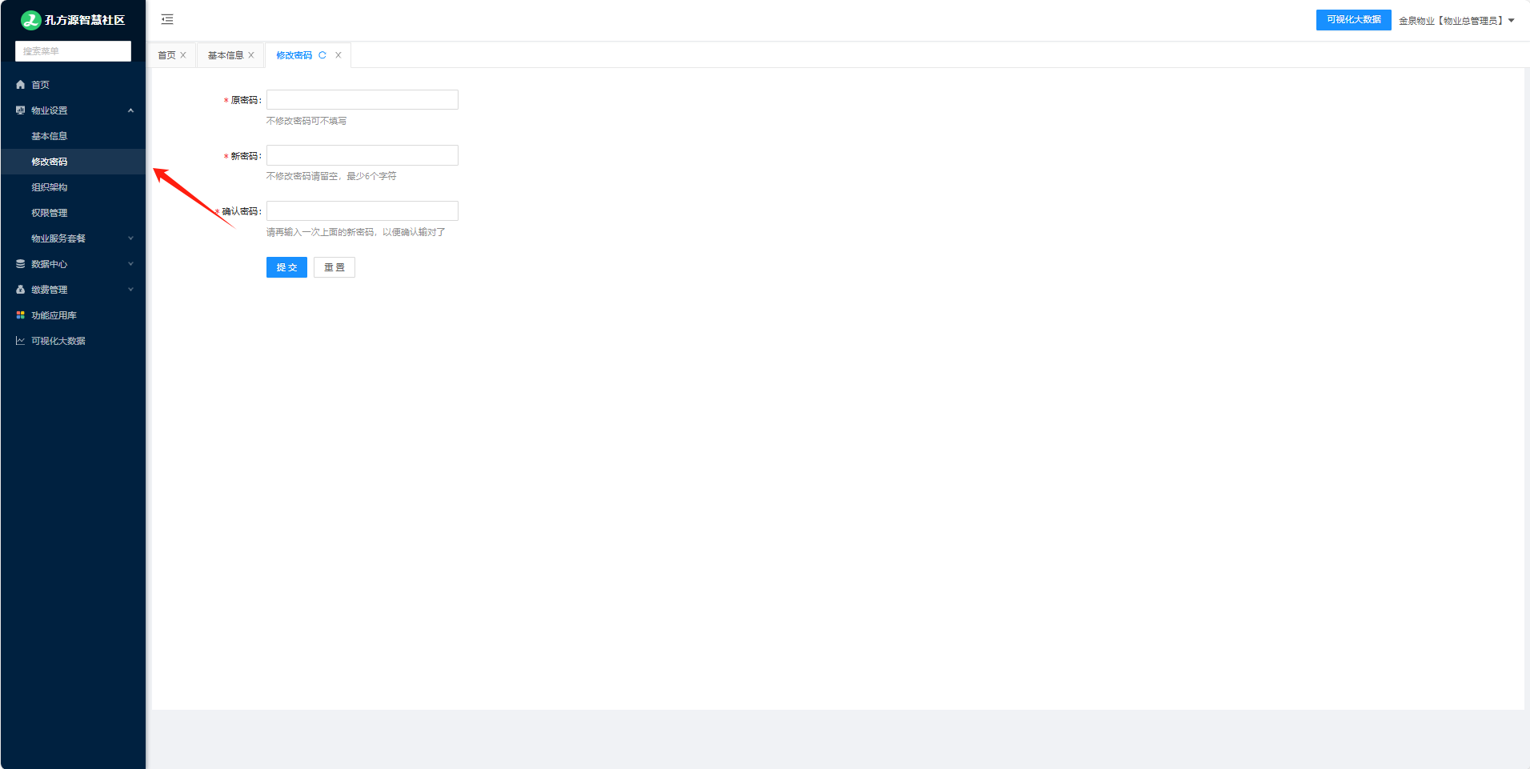

1. 组织架构

5.1物业的组织架构。物业的组织架构涉及到我们的权限控制，举例子，现在我新建一个组织名为财务室。

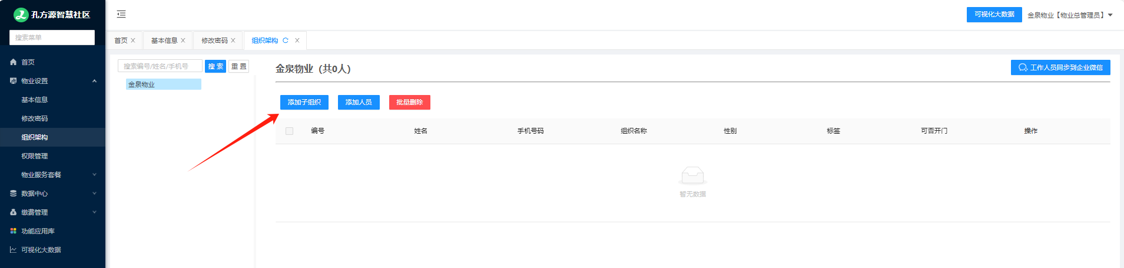

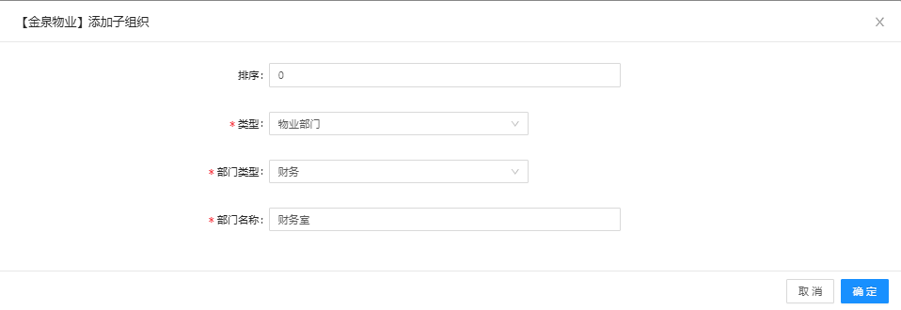

5.2在财务室创建一名员工，举例子：张三

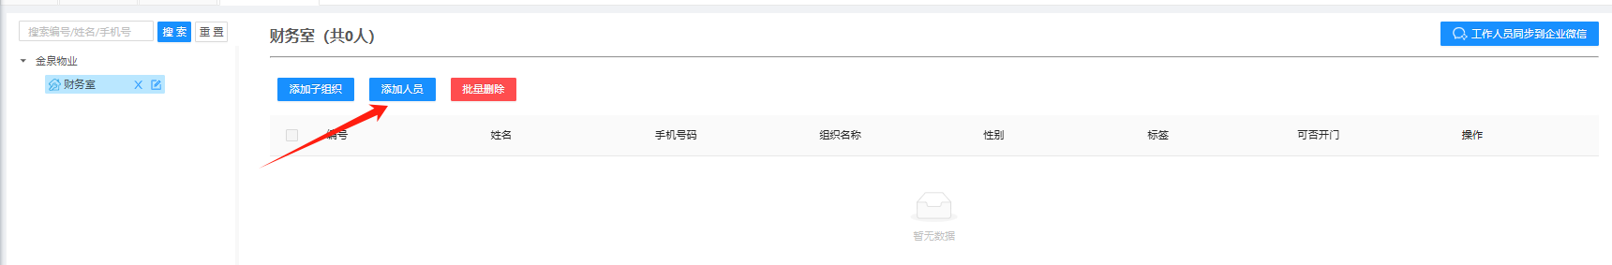

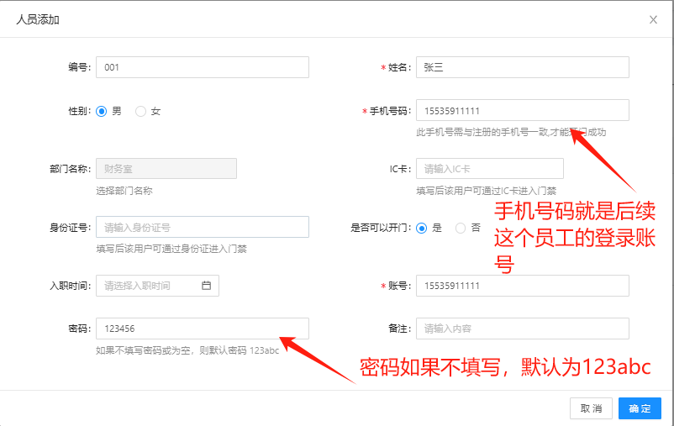

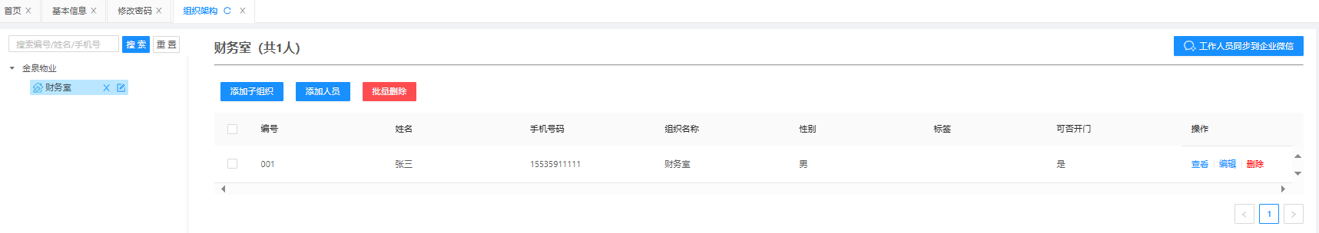

1. 权限管理
   1. 现在我们对张三进行权限分配，点击侧边栏下物业设置->权限管理

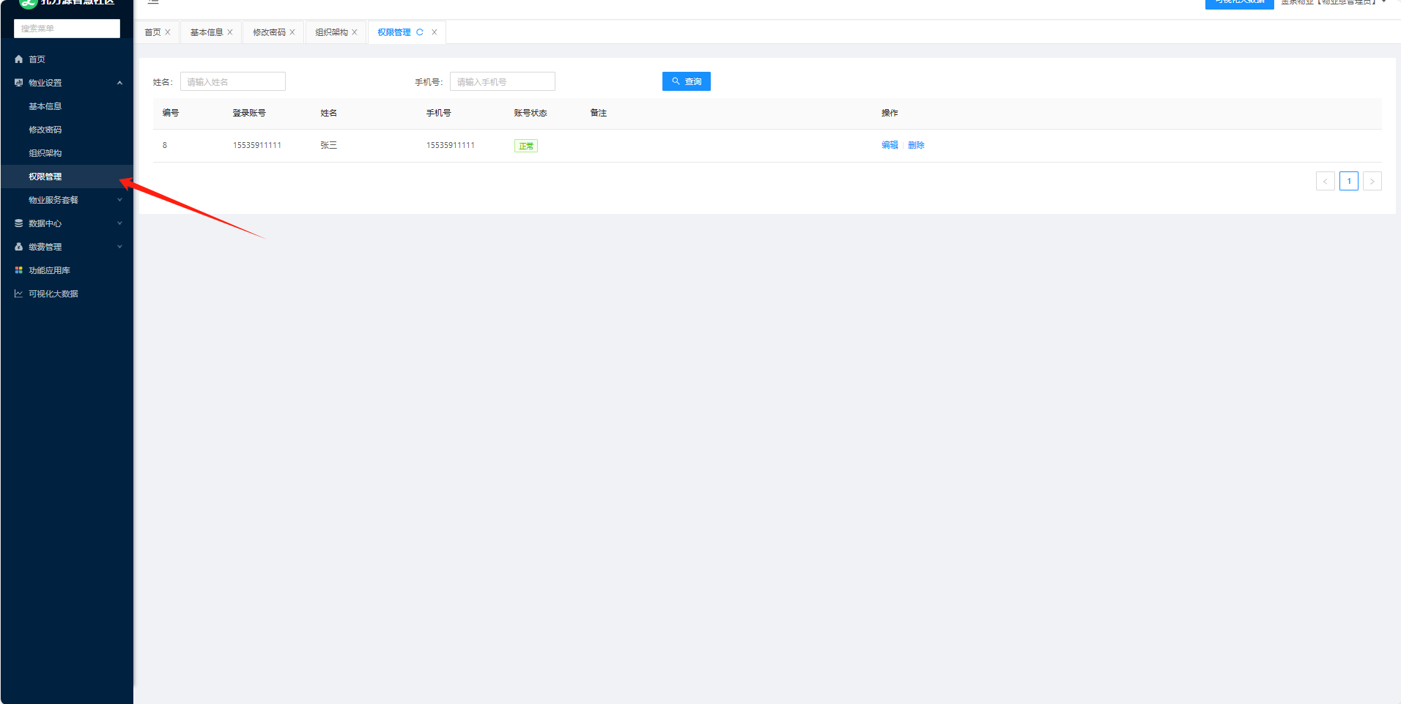

6.2对张三进行权限设置

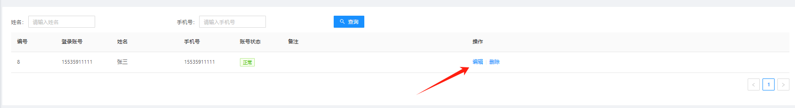

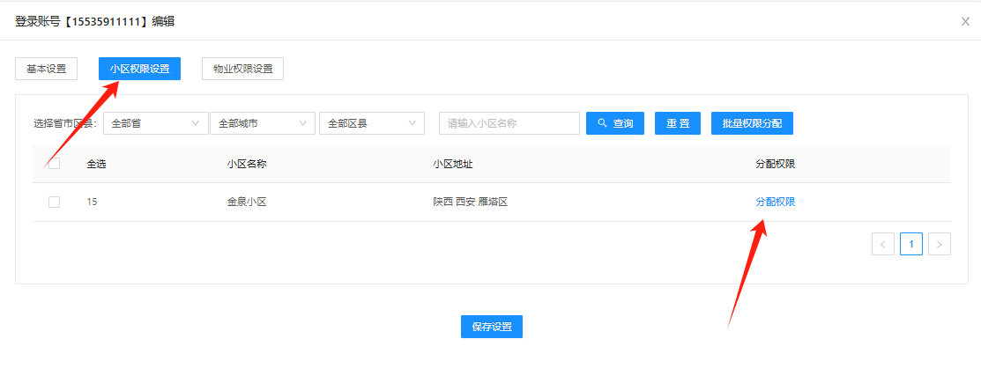

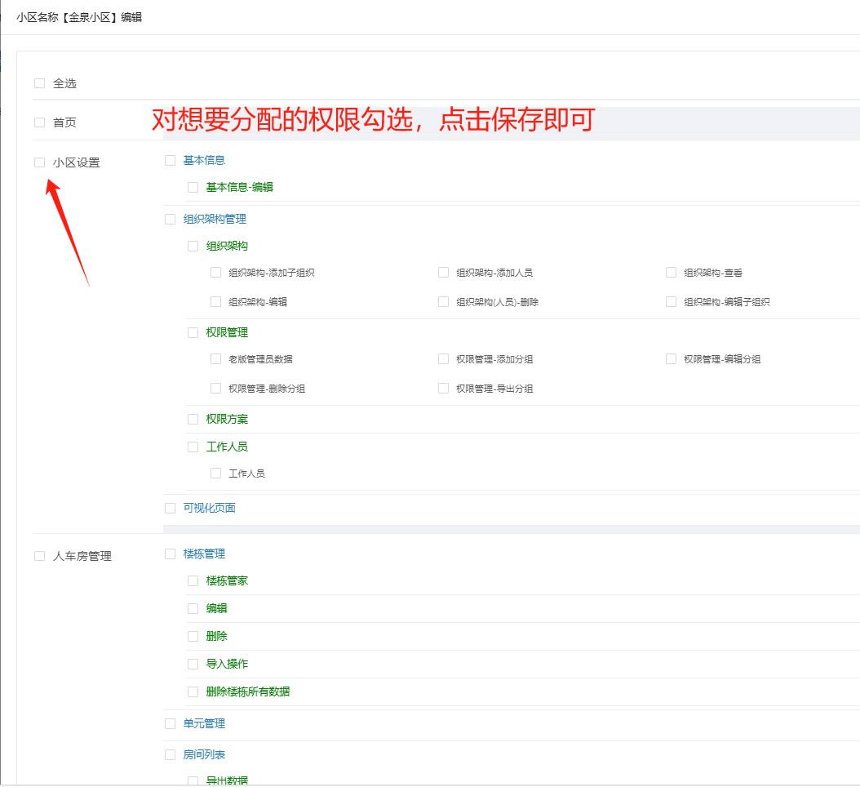

1. 添加小区

注意:一个物业下可以有多个小区

7.1点击左侧边栏数据中心->小区列表->添加小区

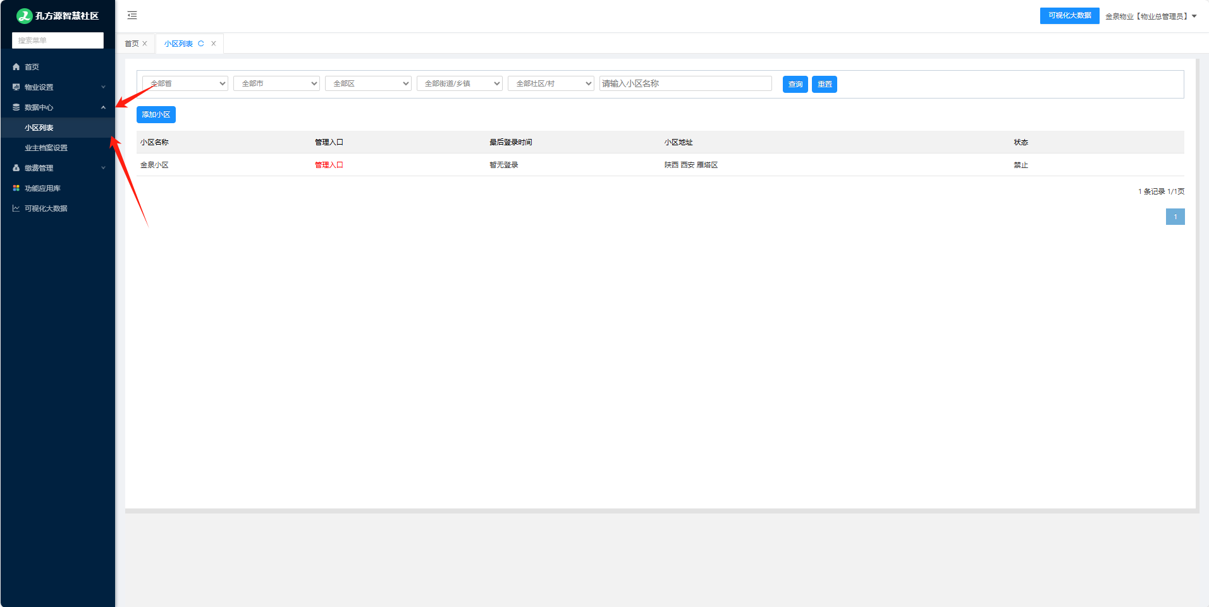

填写相应的信息

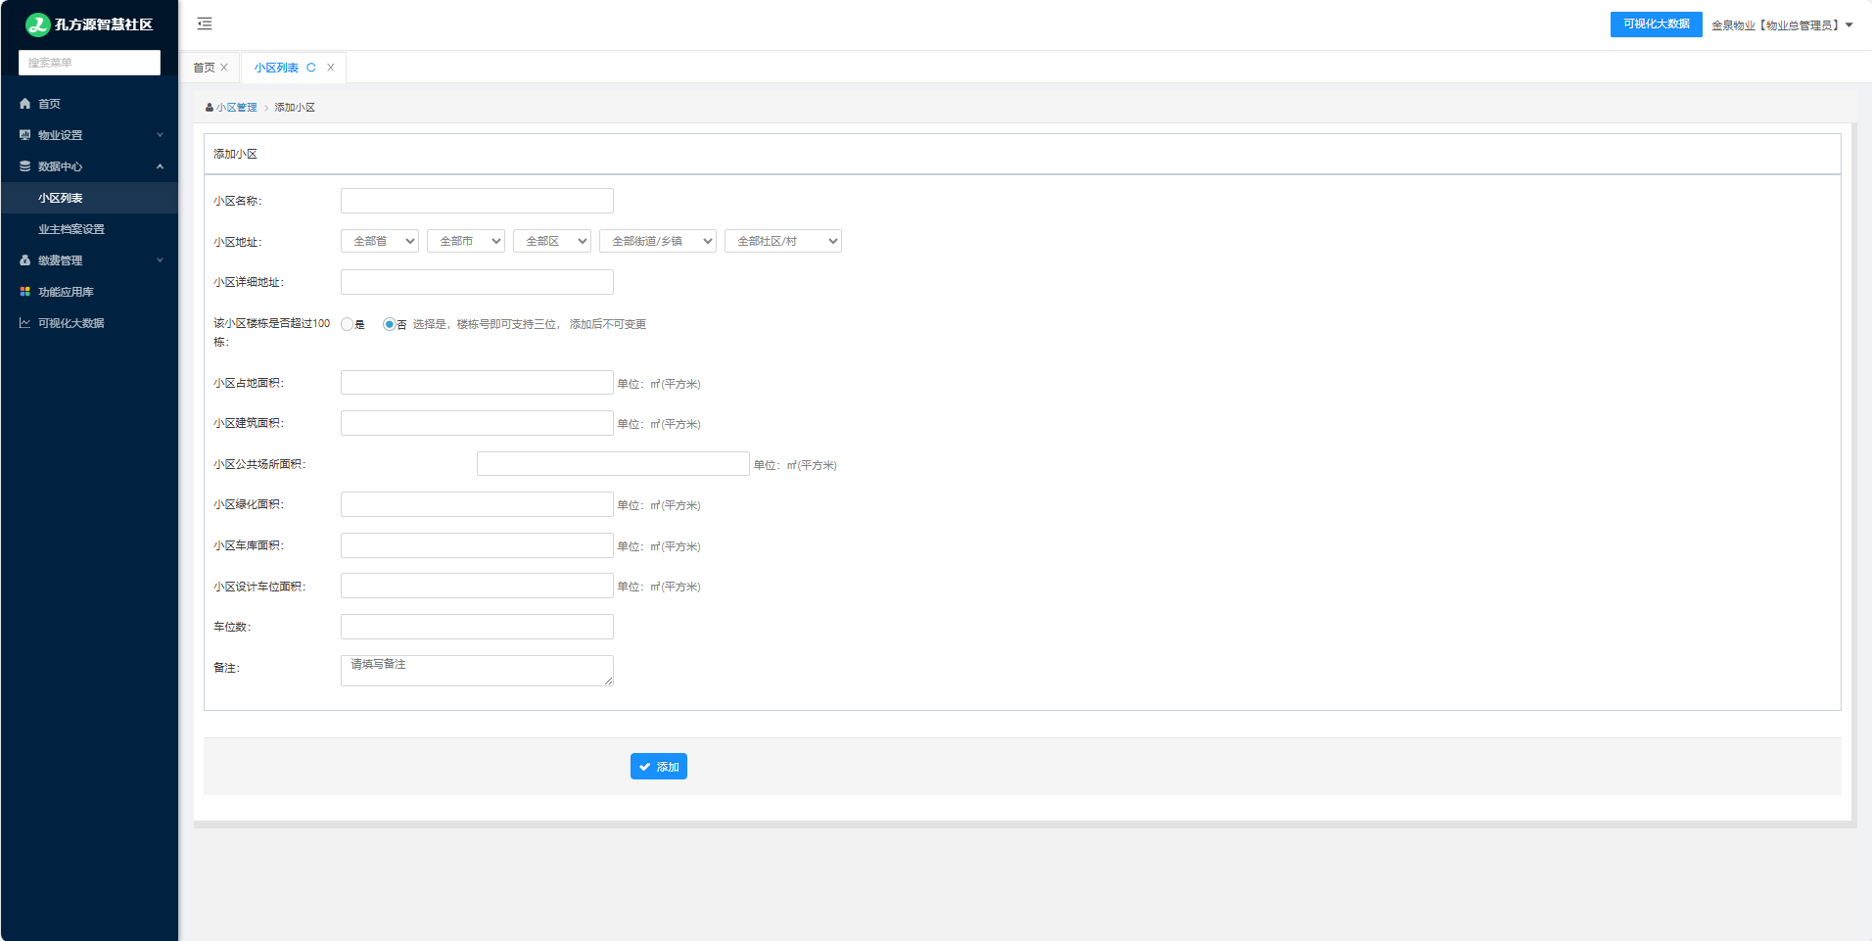

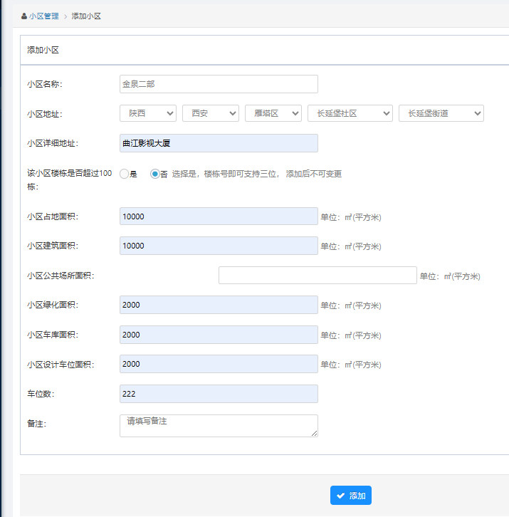

点击添加后就能看到新的小区了。然后我们点击管理入口，进入到小区管理页面

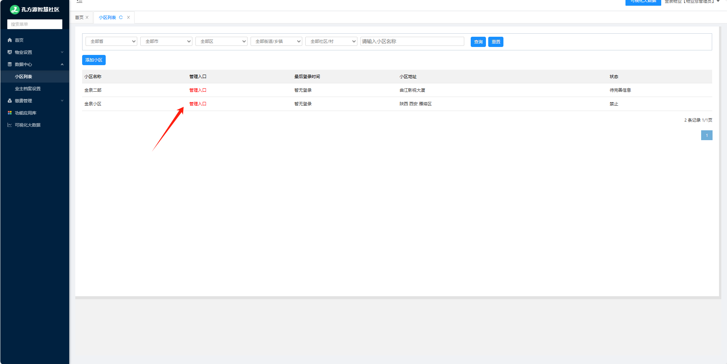

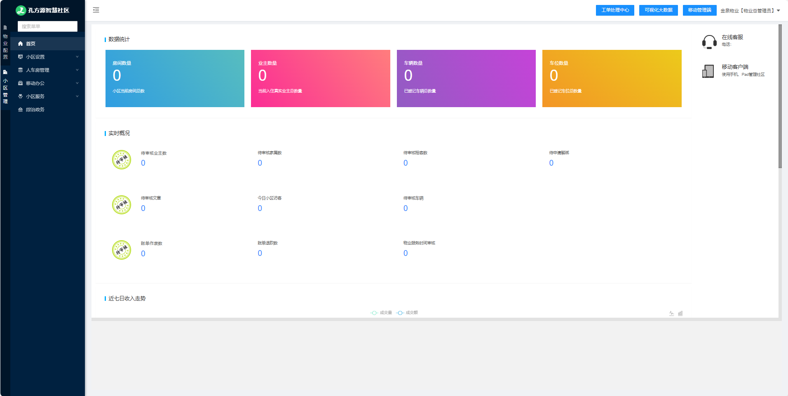

### 小区添加楼栋、单元、房间

1. 进入到小区管理页面

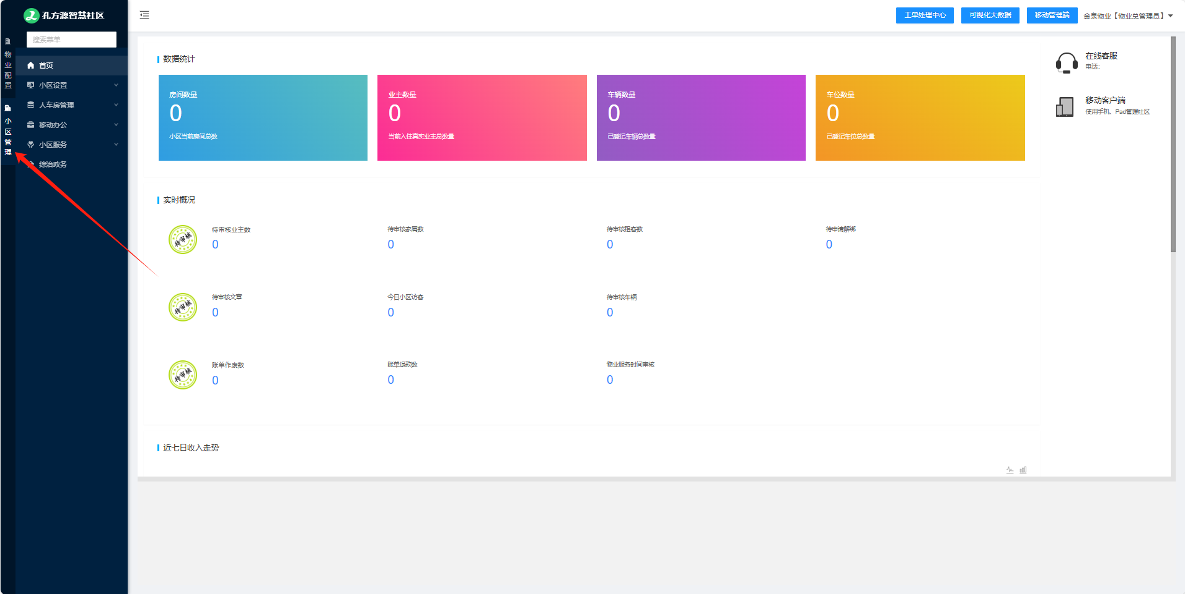

1. 导入房间，点击左侧边栏人车房管理->楼栋管理

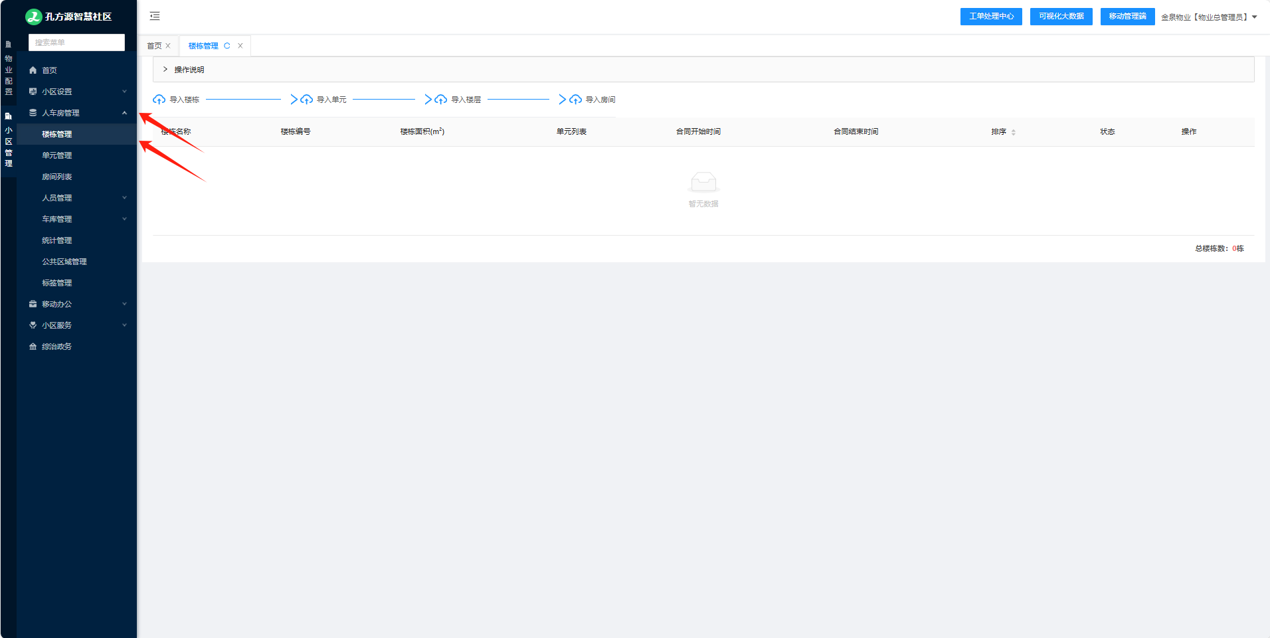

点击导入房间，下载导入模板填写相应的房间数据。

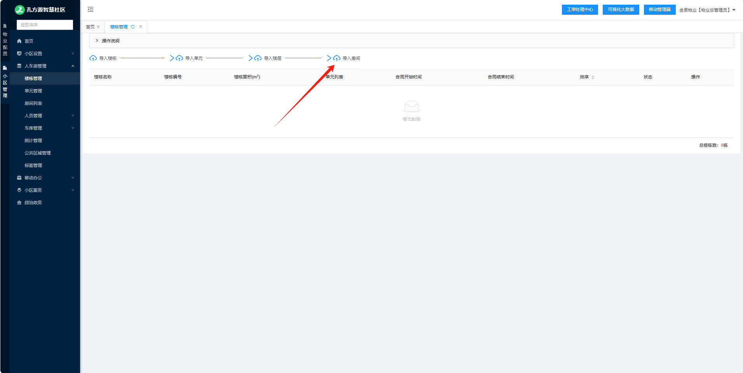

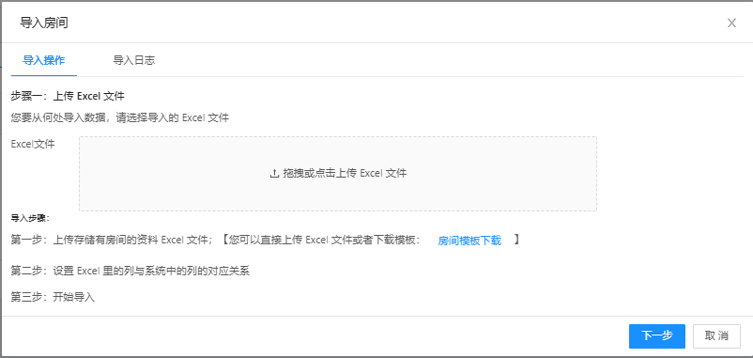

模板：

我这边准备了一些示例数据：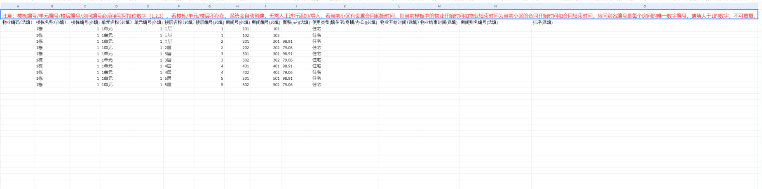

将准备好的excel模板拖入框中开始导入。

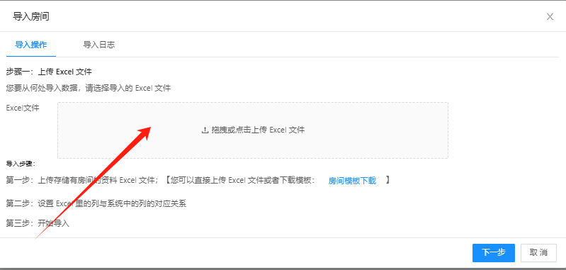

导入成功后房间号就会出来了

主页:

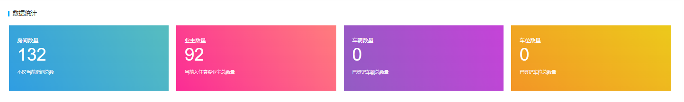

单元管理：

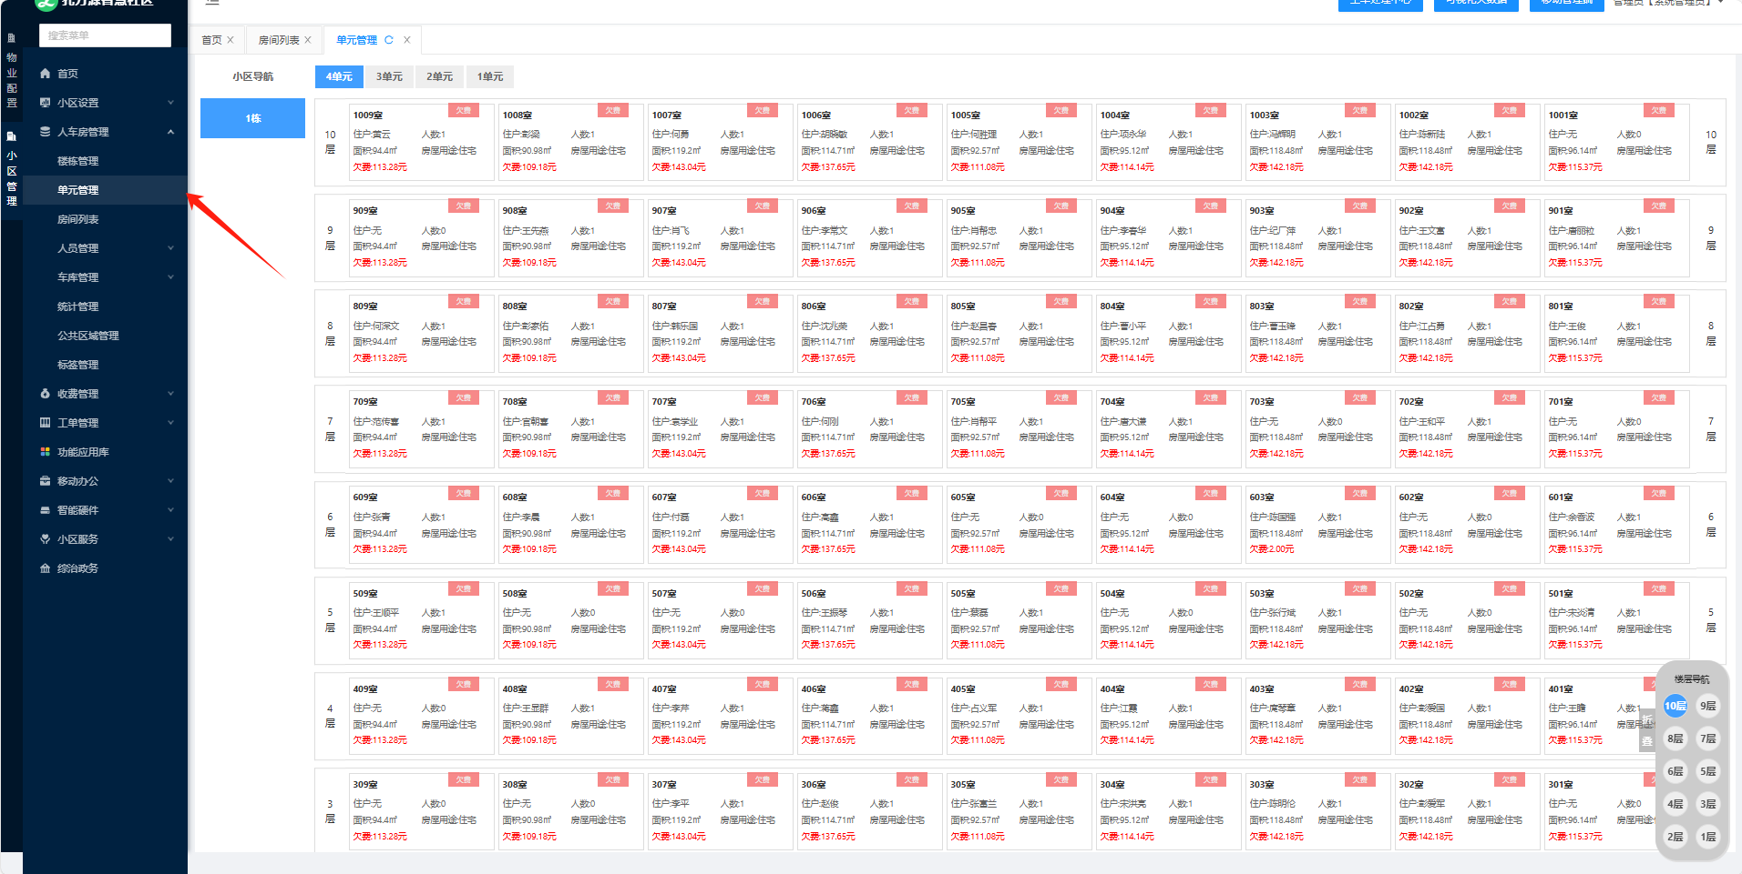

房间列表:

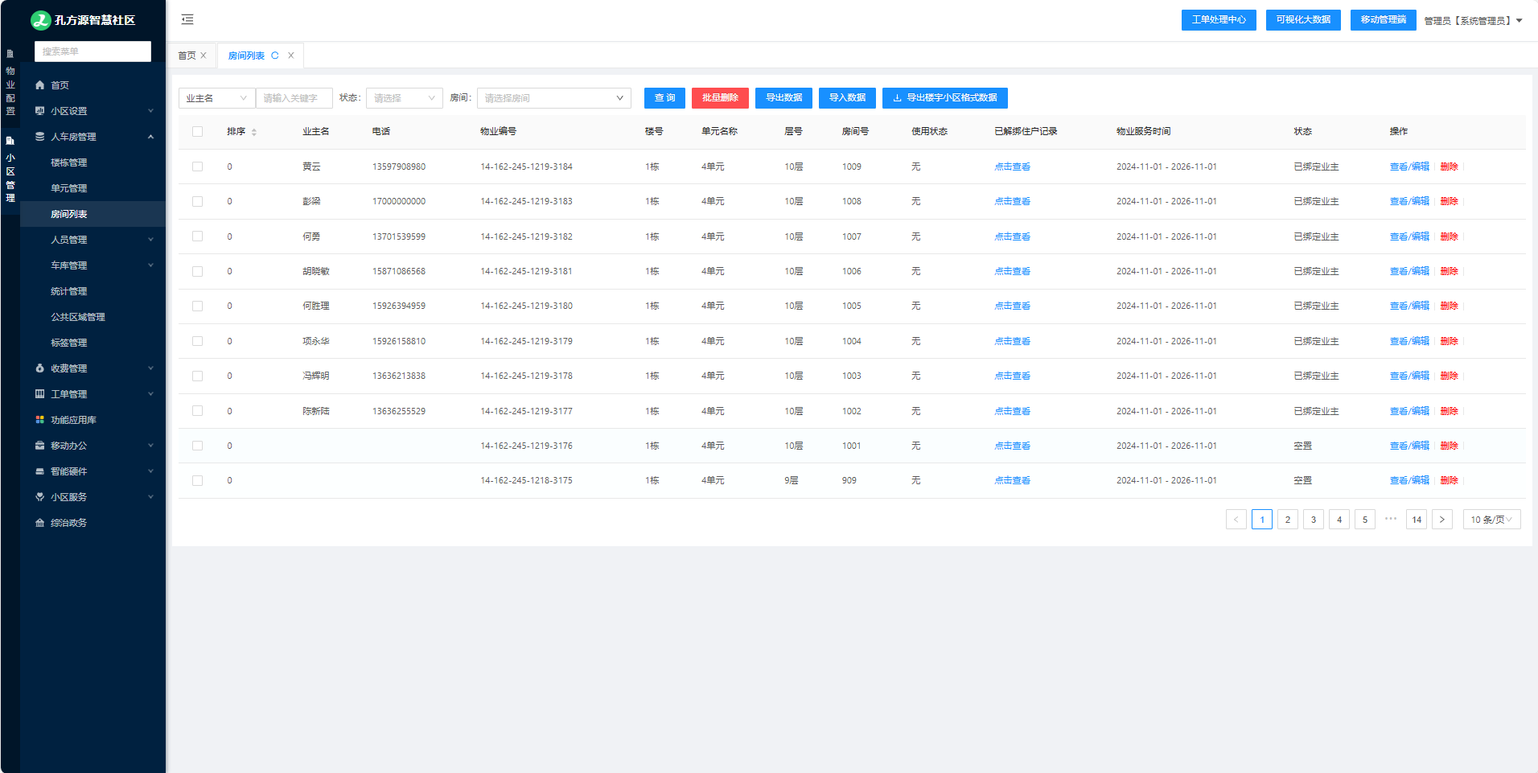

### 添加业主

1. 添加业主有两种方式

1.1人车房管理->人员管理->业主列表->添加业主

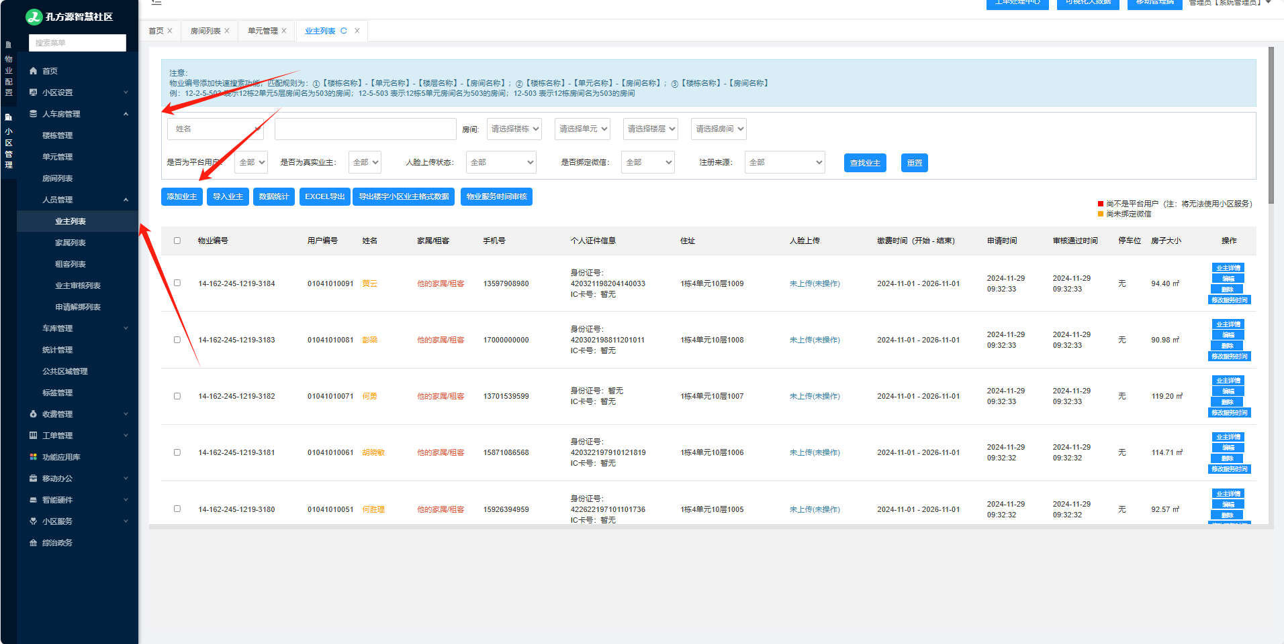

填写相应的信息即可添加。

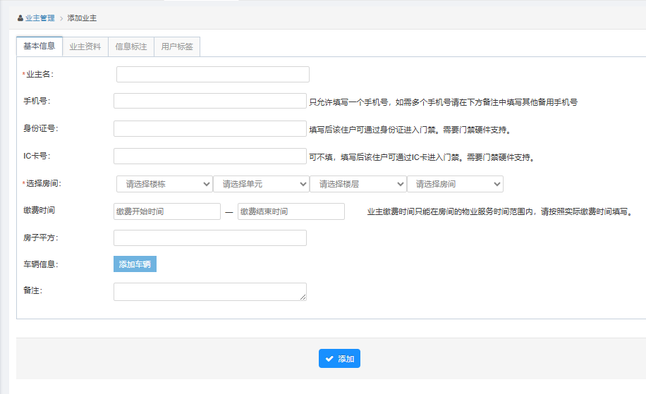

1.2人车房管理->人员管理->业主列表->导入业主

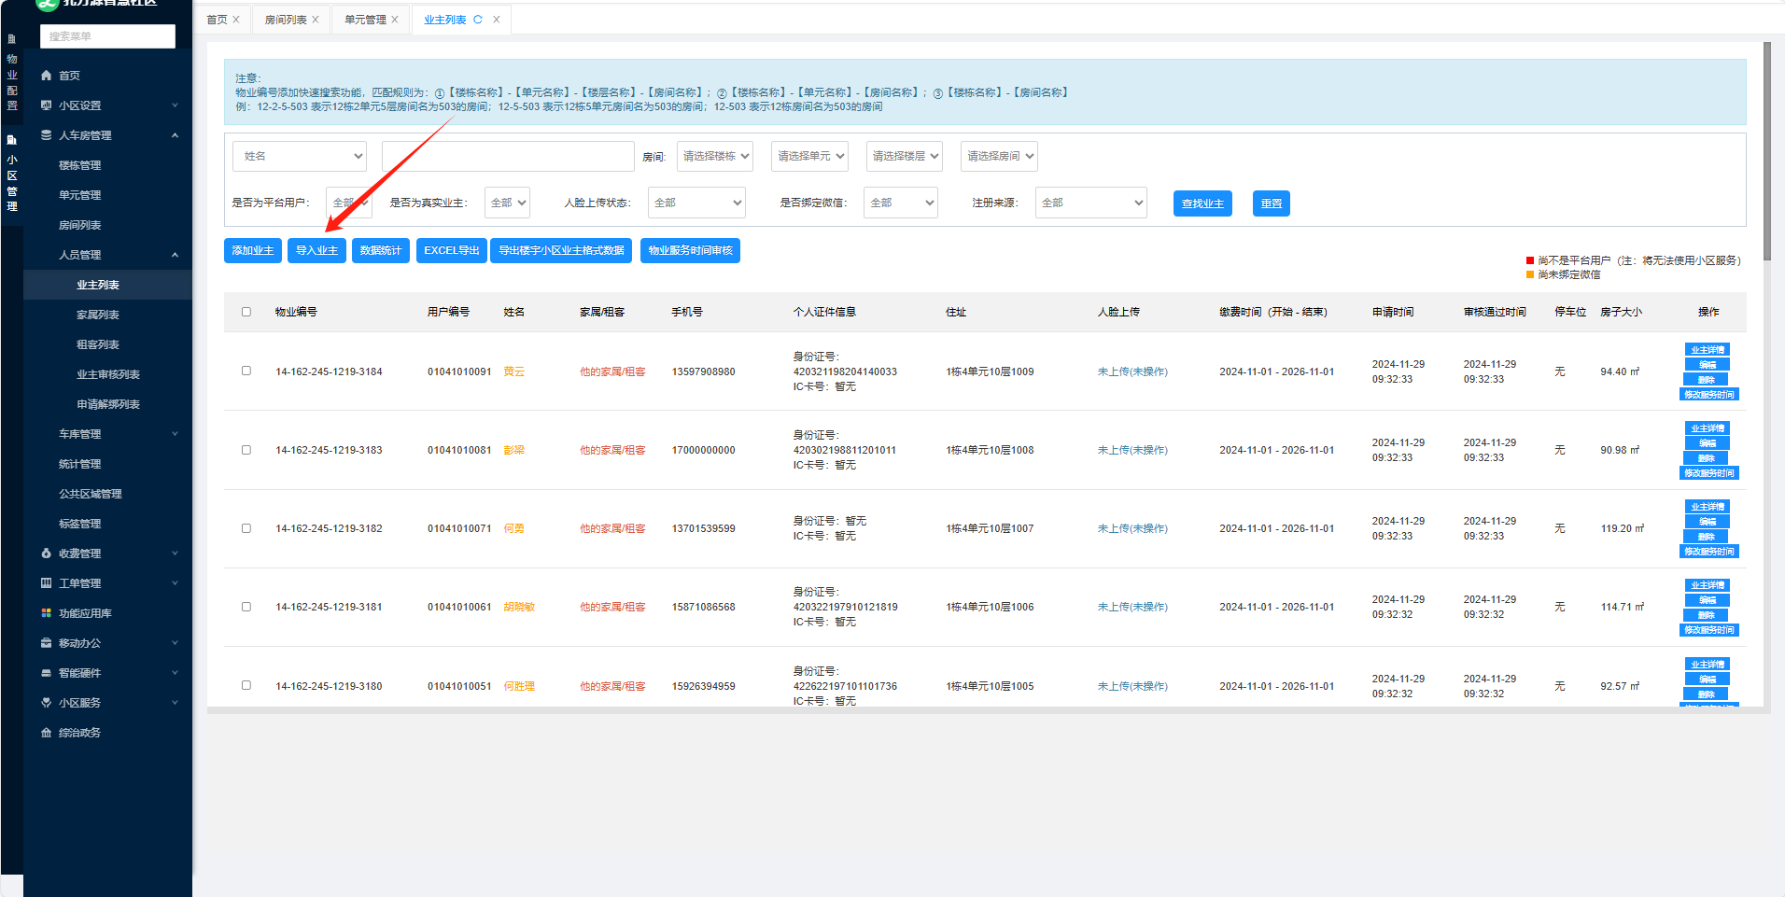

下载导入业主模板，填写相应的信息。选择excel文件进行导入。

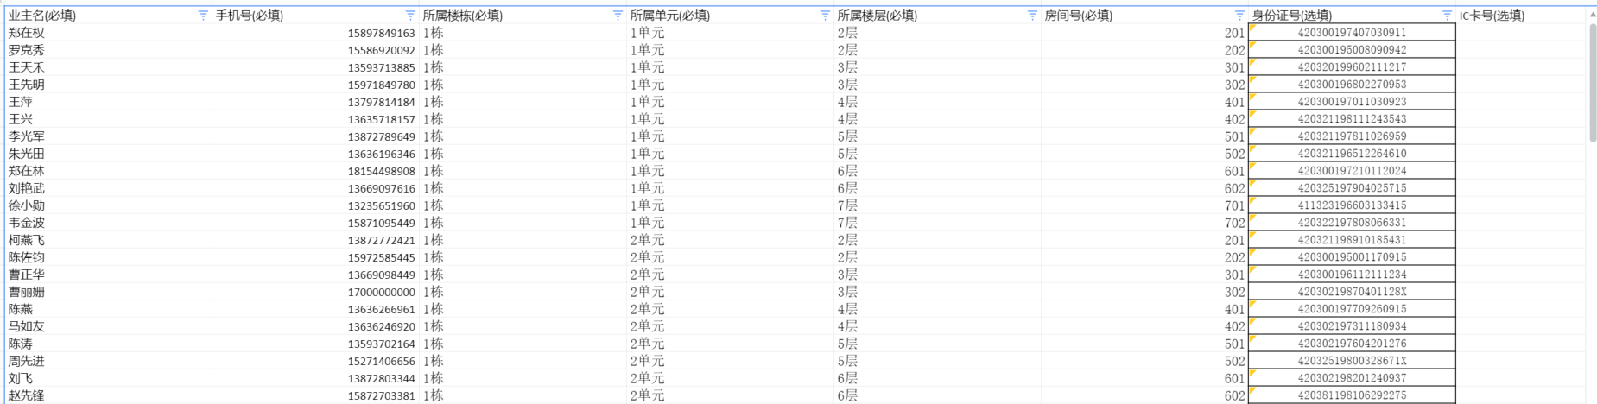

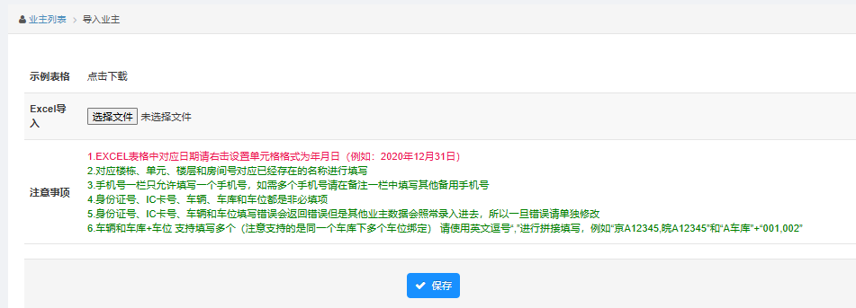

添加成功后，业主列表就会展示了

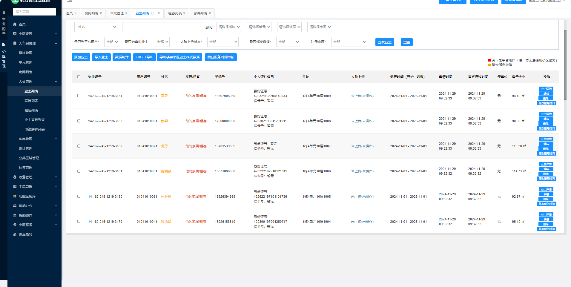

### 创建收费标准

1. 首先在物业配置中创建我们需要的收费科目

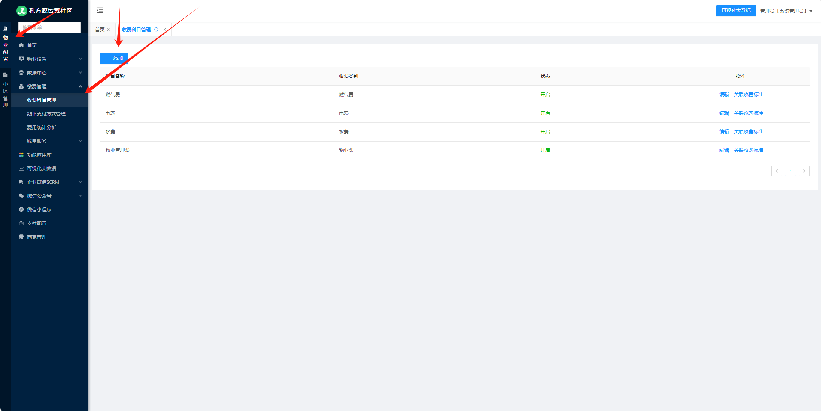

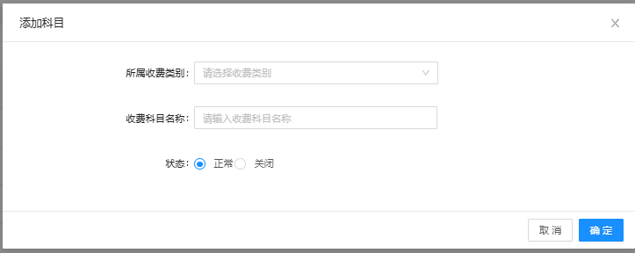

点击添加收费科目，里面的选项是已经配置好的，可以自主选择

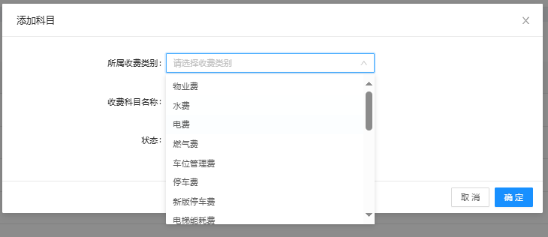

我现在创建一个清运费收费科目费



1. 设置支付方式

现在我设置了4个支付方式，分别是微信、支付宝、现金、转账

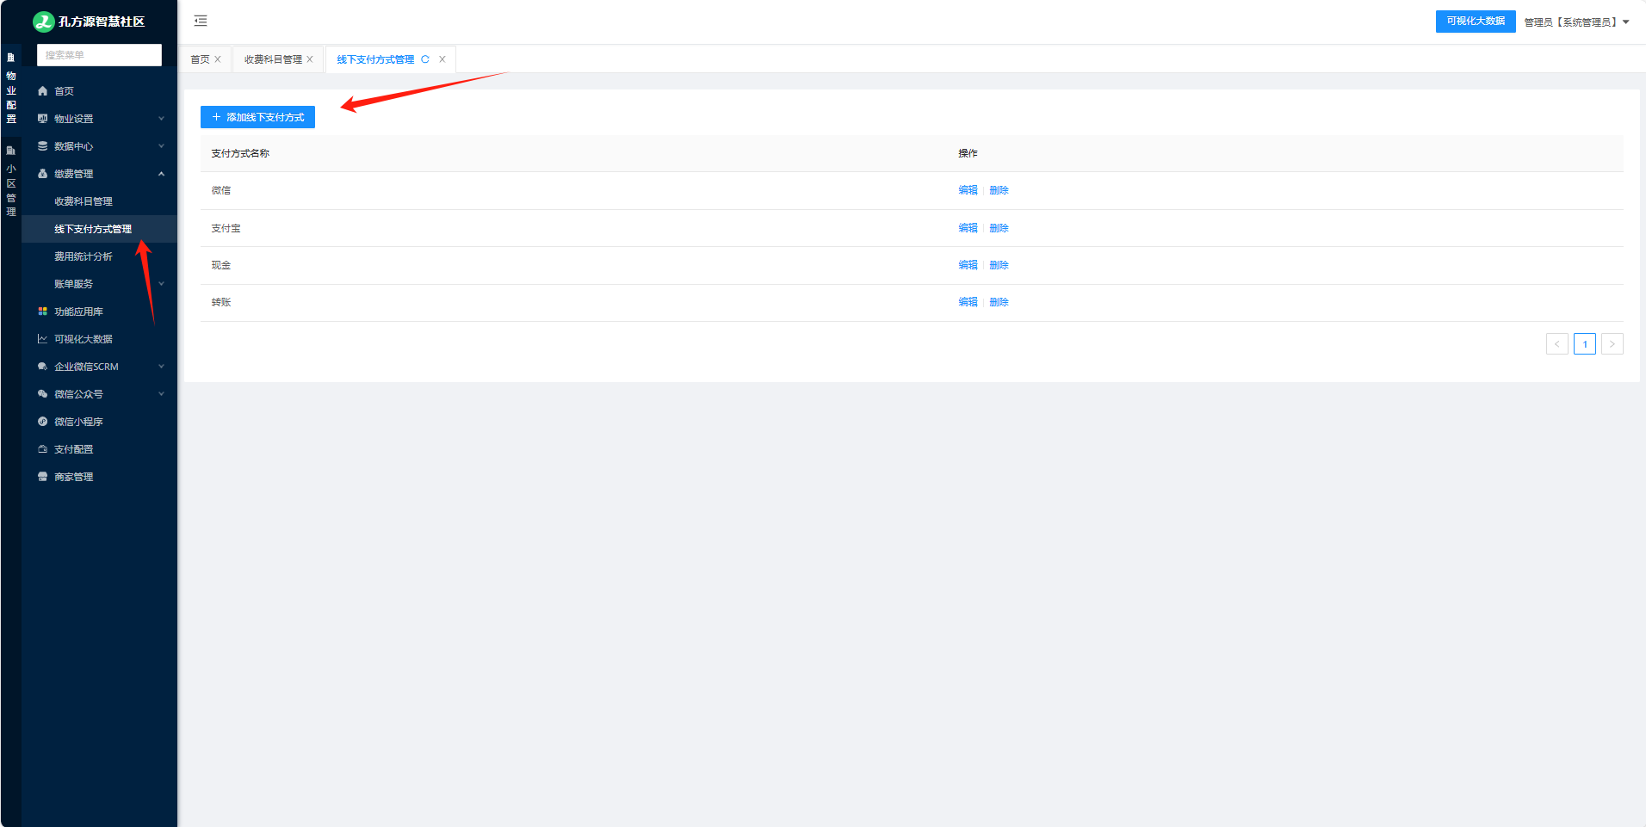

1. 添加收费项目

进入到小区管理界面，点击收费管理->收费项目管理->添加

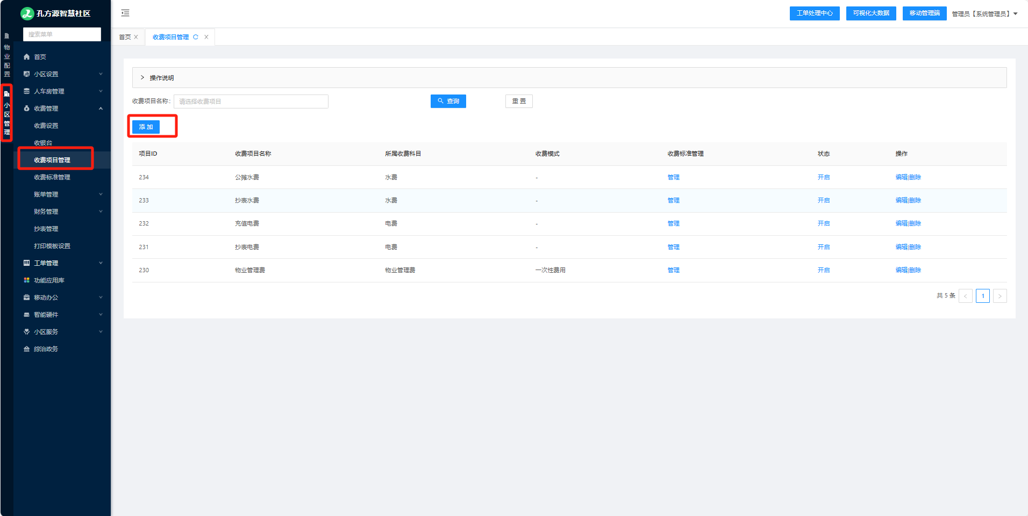

点击添加按钮，输入需要的收费项目。例：我要给清运费这个收费科目增加一个收费项目。在添加收费项目中可以选择一次性费用和周期费用，我们先写成一次性费用。一次性费用需要我们批量手动去生成，目前的话我们为了确保准确性，全部使用一次性费用先做处理。

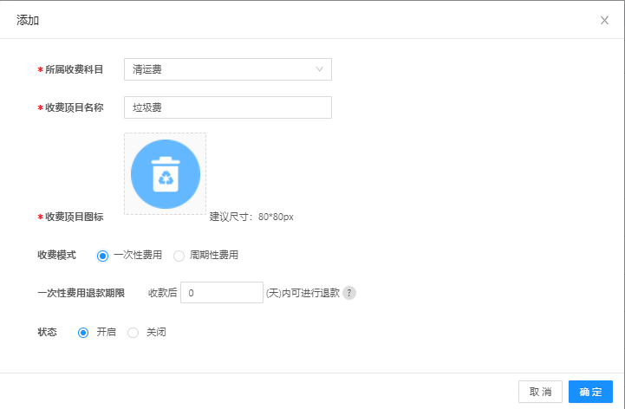



1. 创建收费标准

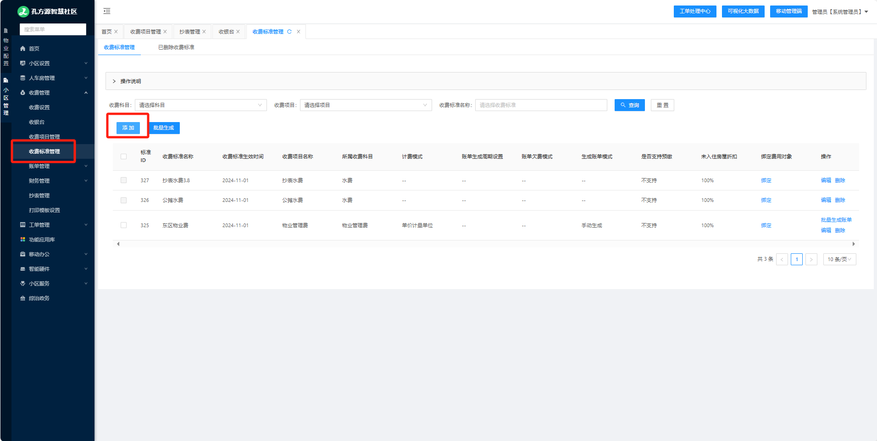

关系为收费科目清运费->收费项目垃圾费->收费标准垃圾费6

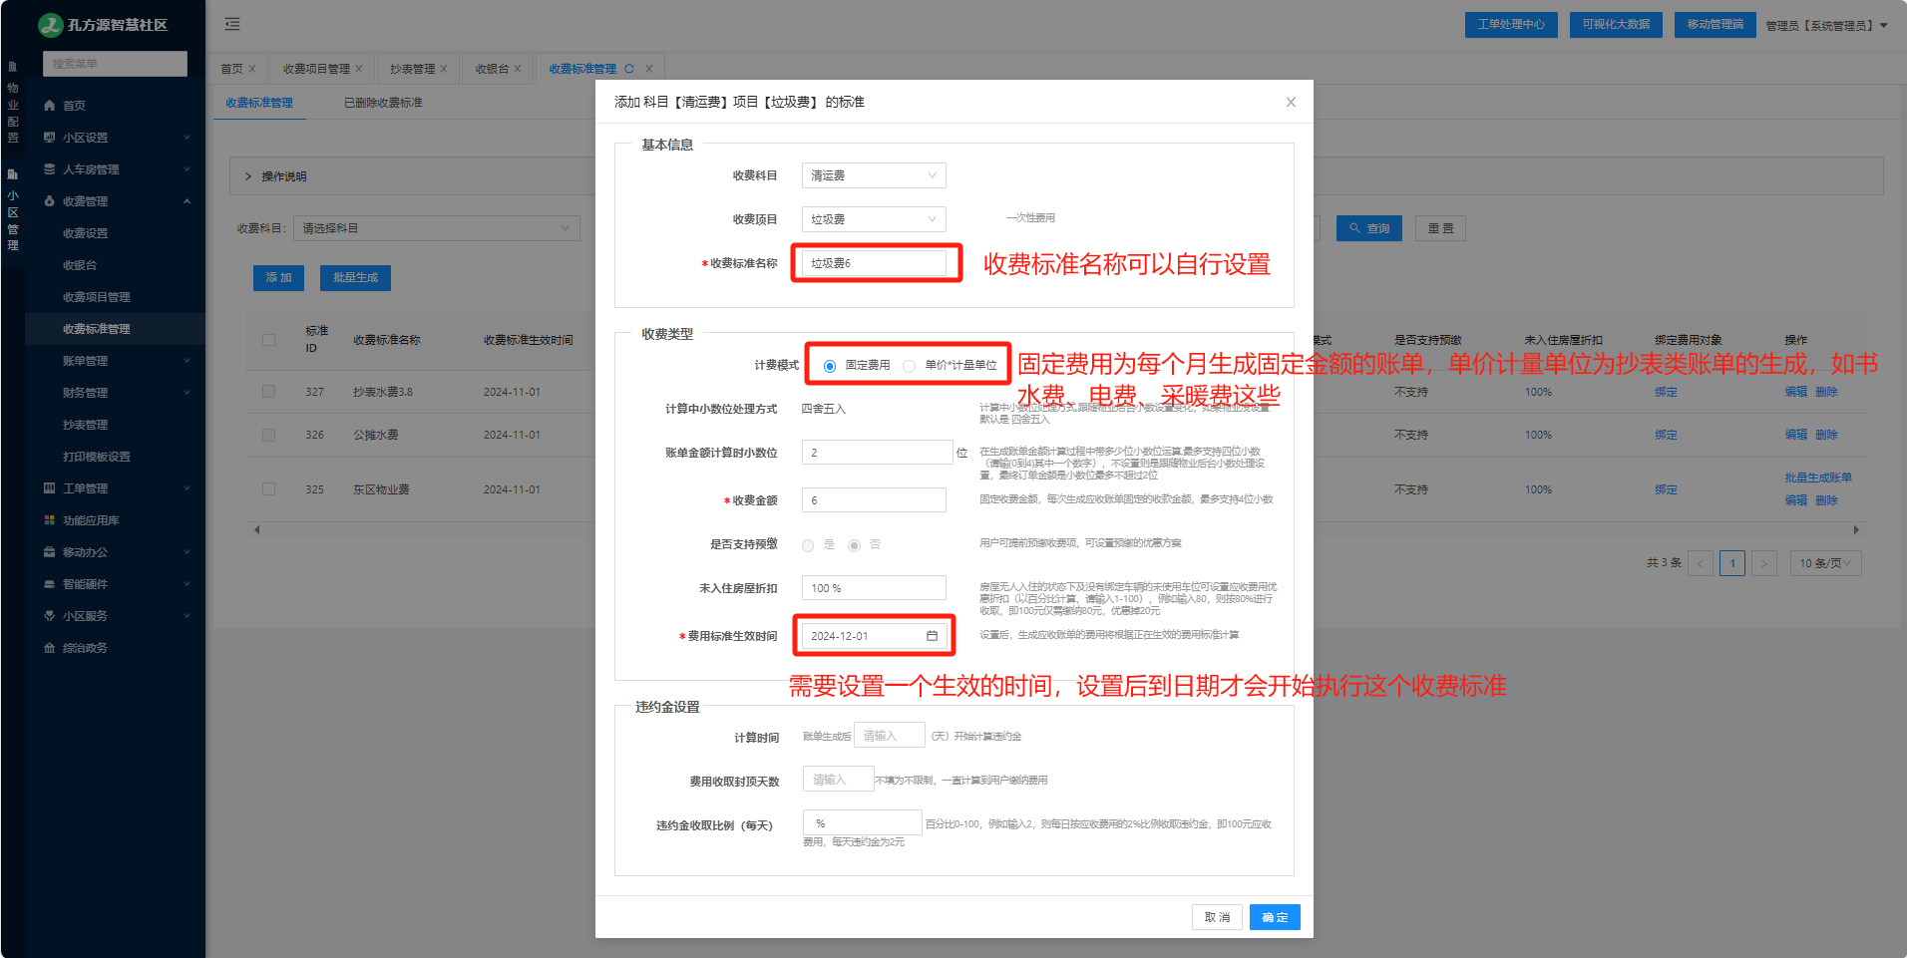

1. 给房间绑定收费标准

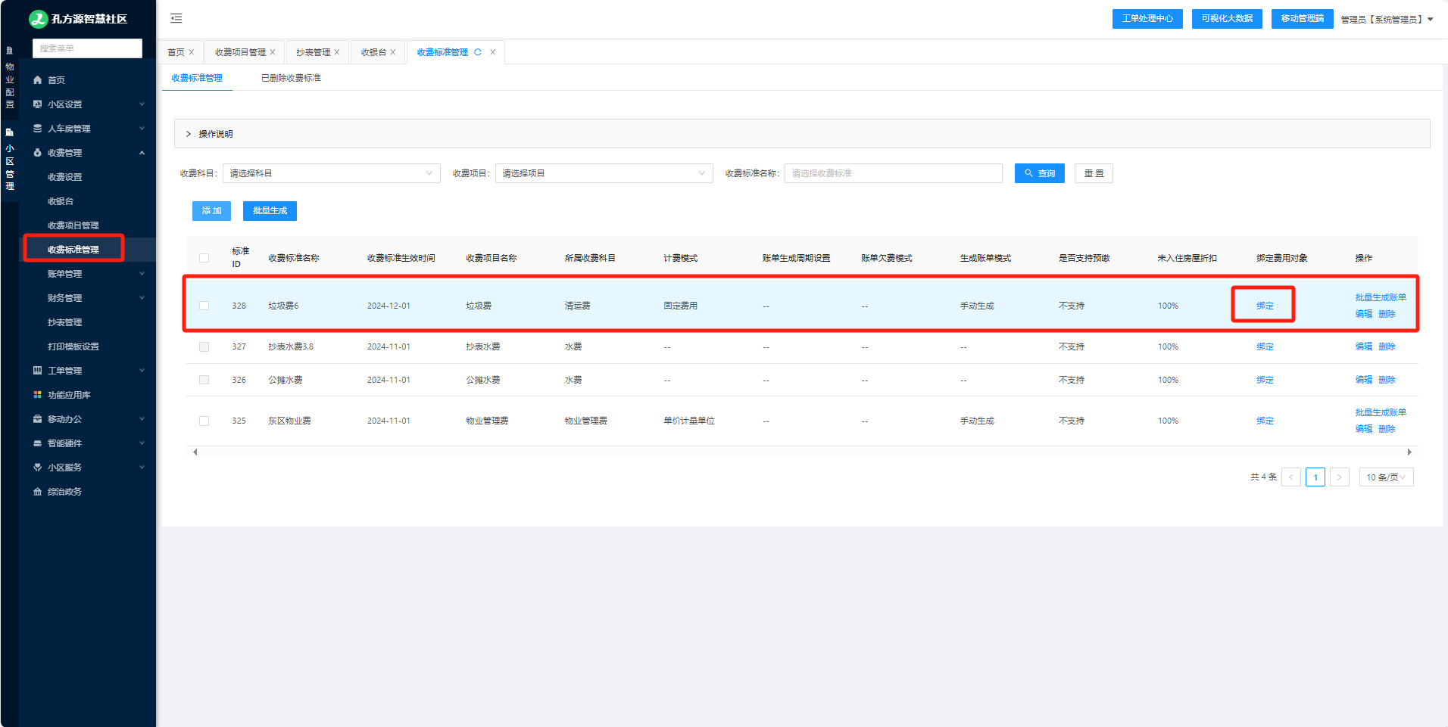

点击绑定

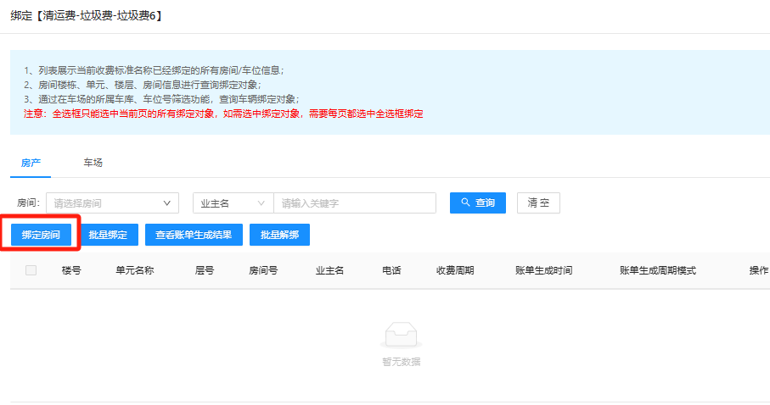

选择你需要给那些房间绑定这个收费标准，全部勾选后将操作中的选择全部选中，点击批量绑定即可

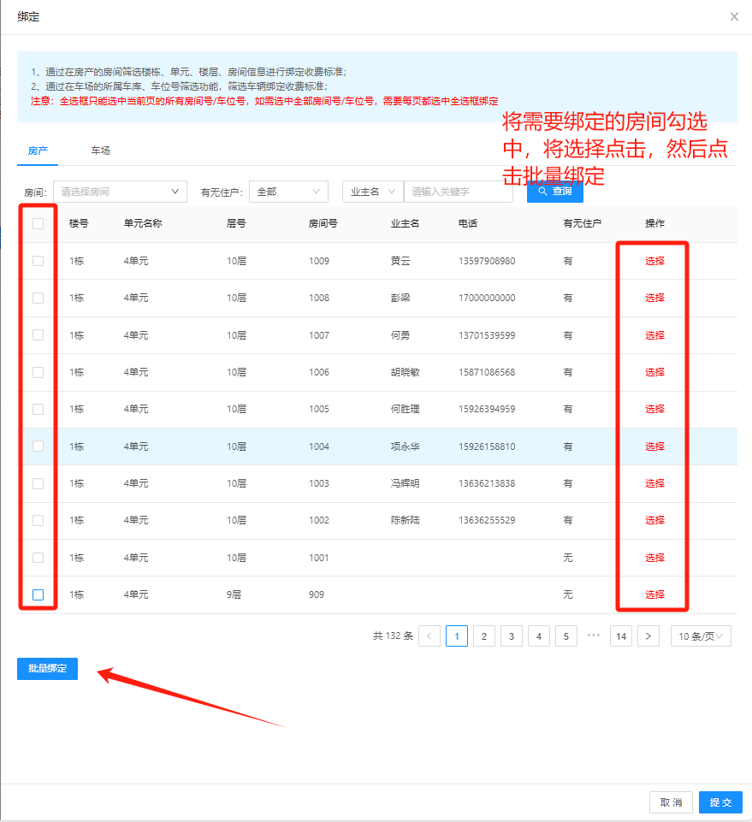

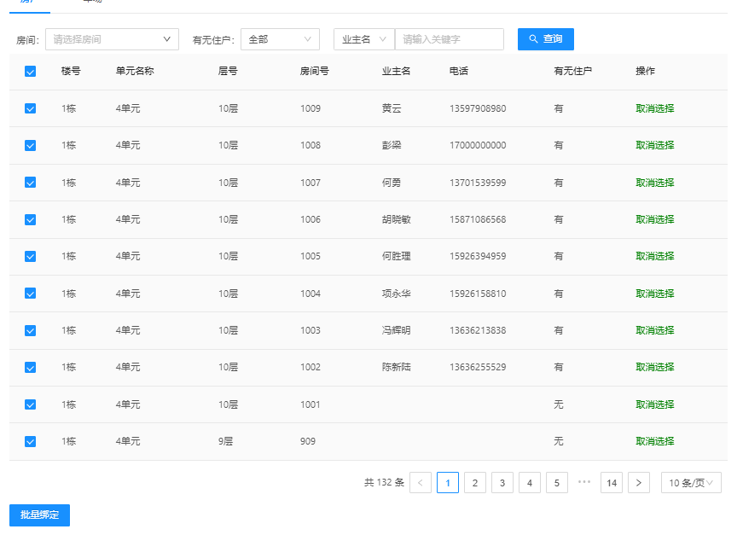

绑定提交后我们就可以在绑定页面看见已经绑定的房间了

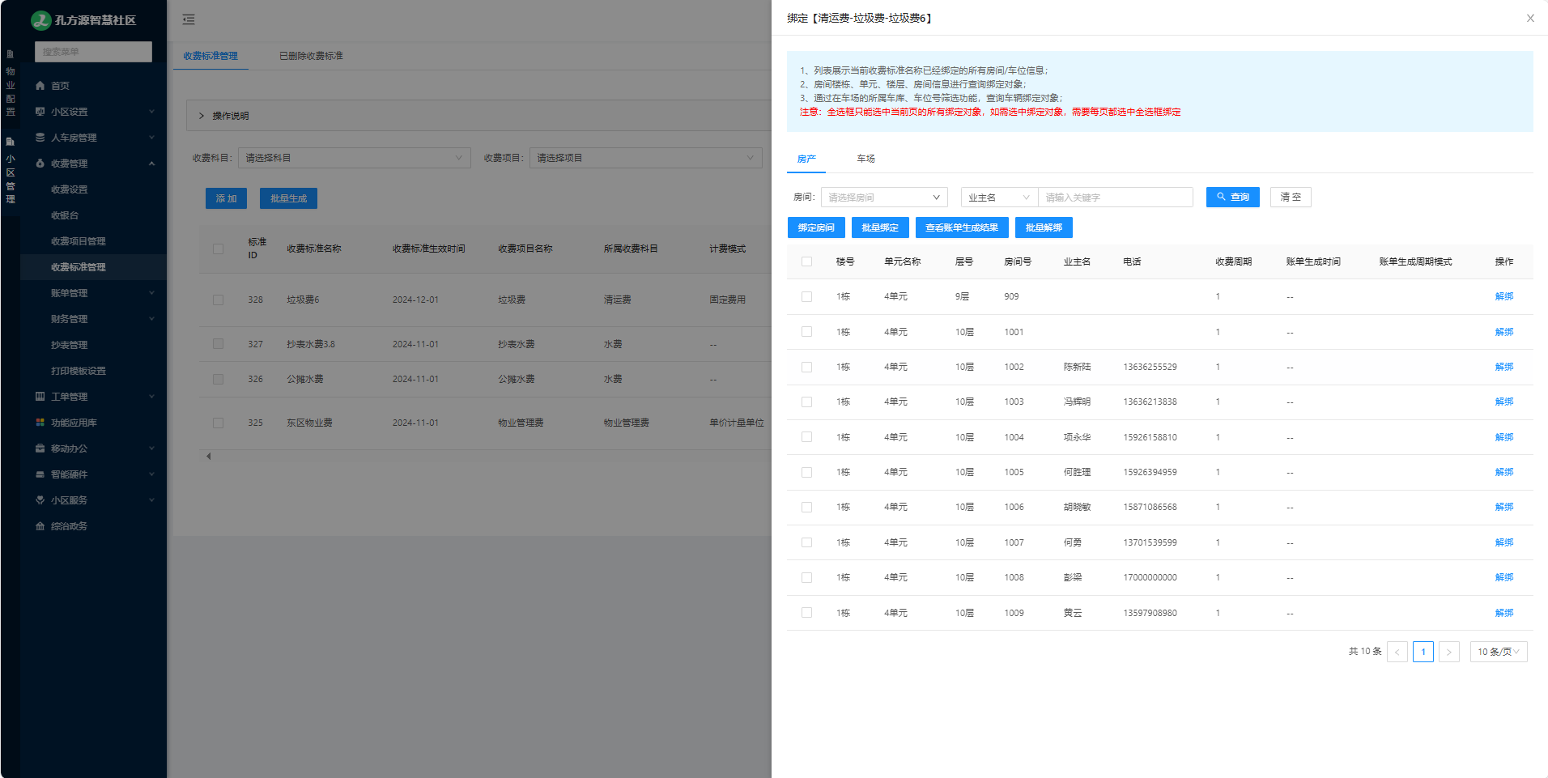

### 如何对业主账单进行收费

1. 生成账单

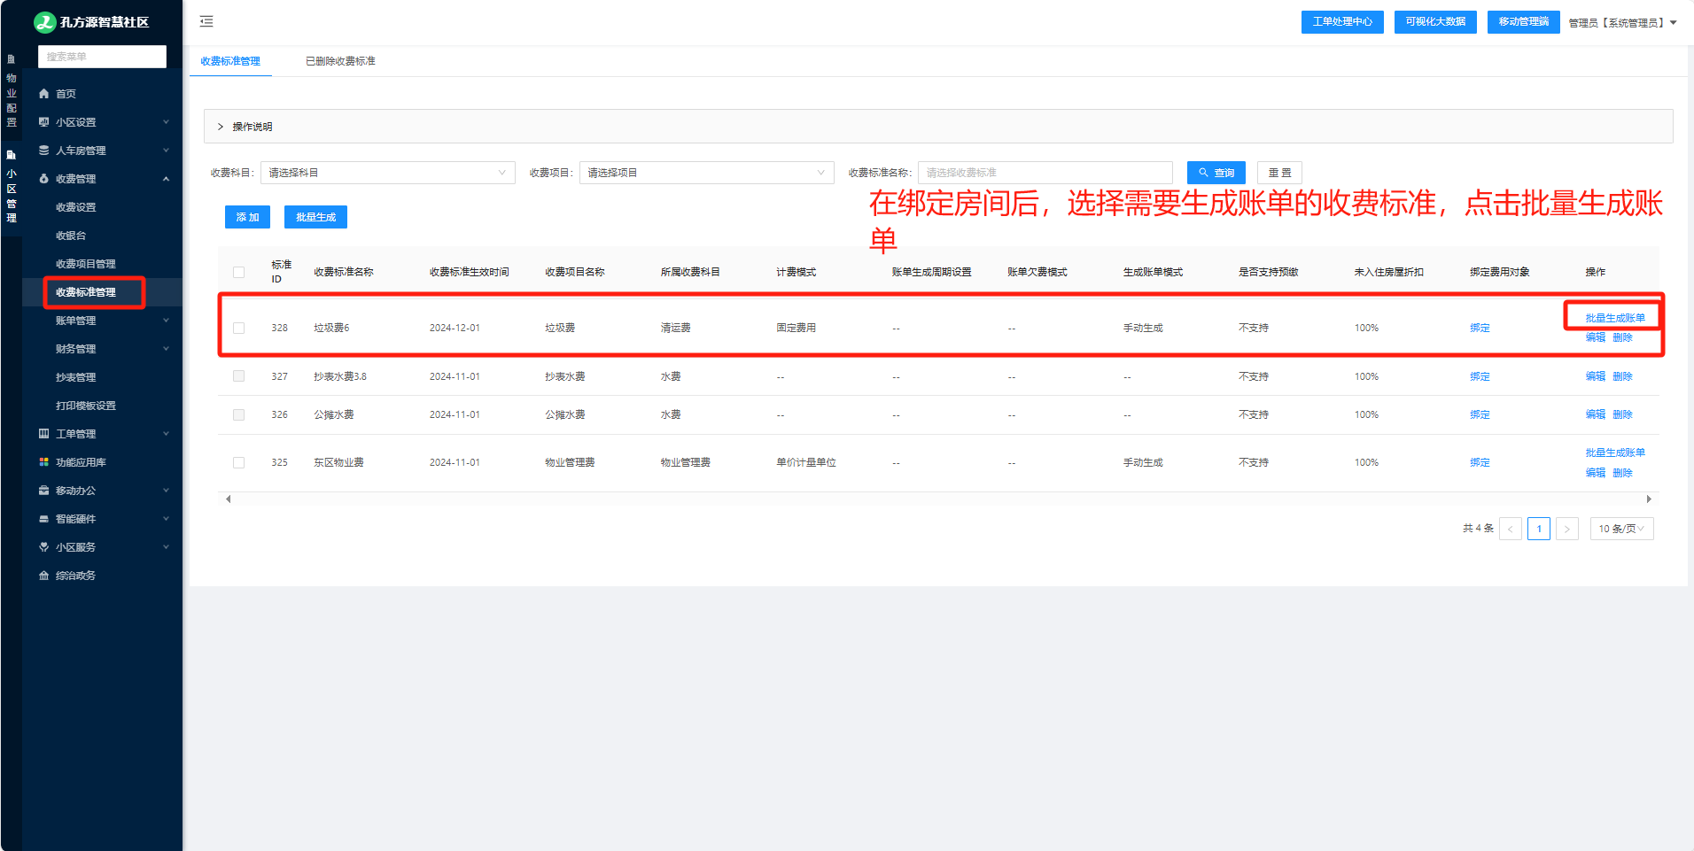

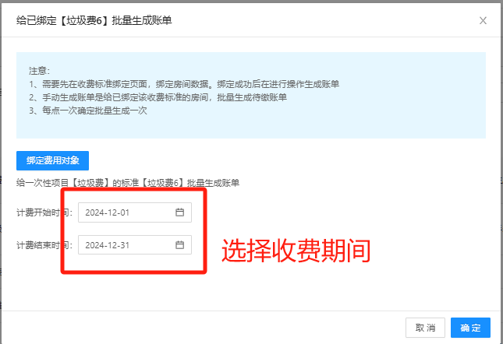

点击生成账单后，我们可以在账单管理应收账单中查看刚刚生成的账单

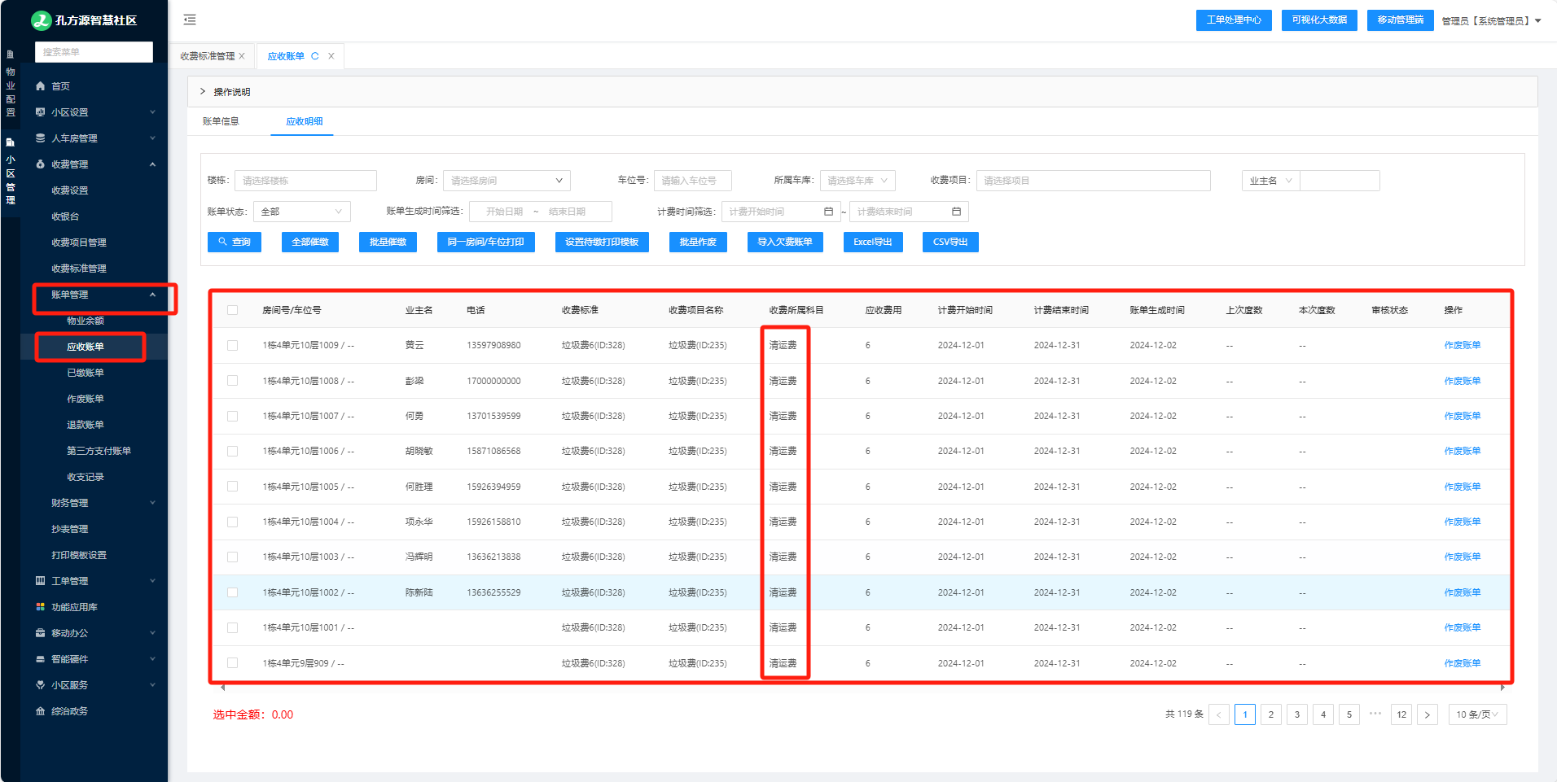

1. 收费

进入收银台搜索具体的用户，房间来收费

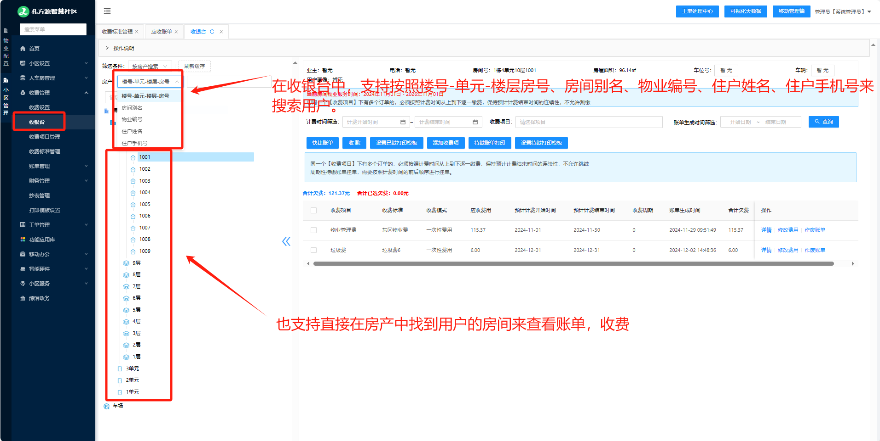

现在举例子我要找到一个用户名字为陈新陆的用户，我需要在搜索条件中按照住户姓名来搜索

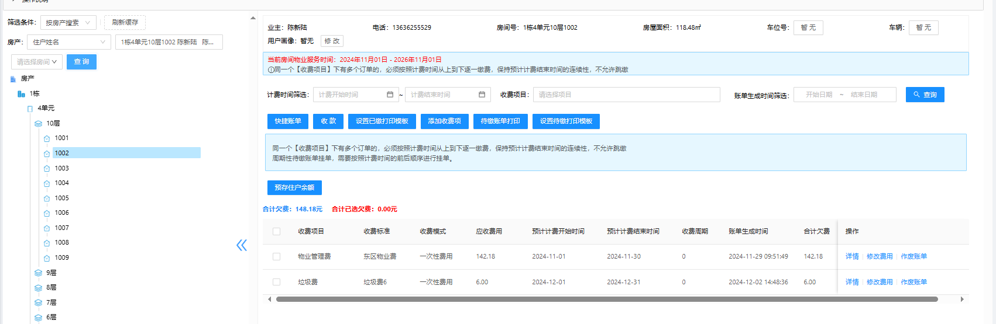

搜索到之后，勾选账单后点击收费

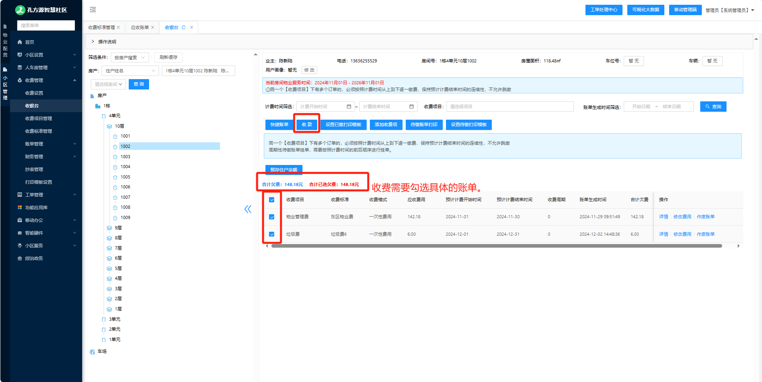

在点击收费后，可以选择支付方式，可以选择的就是之前我们设置的支付方式。

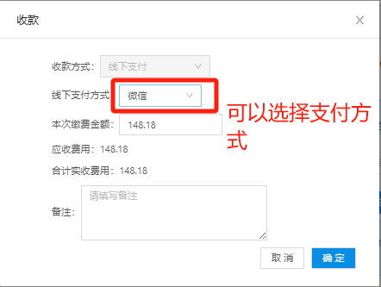

在账单收费完毕之后，我们可以在账单管理中的已缴账单中查询到。

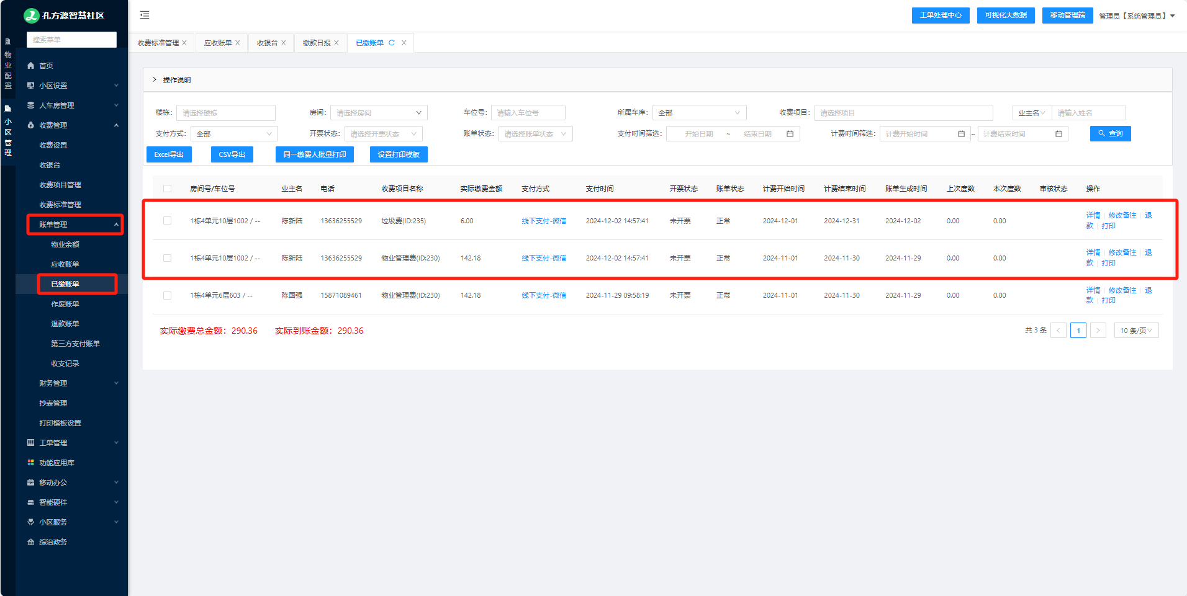

1. 收银台中的其他功能

快捷收费功能:点击快捷收费可以生成一笔有时效的账单。

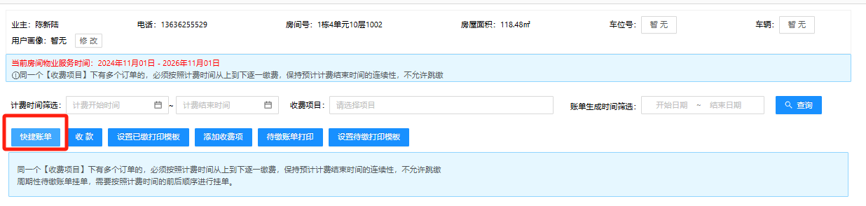

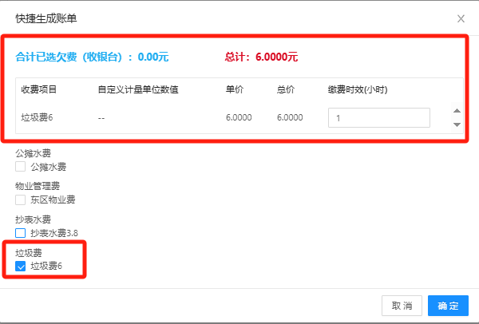

点击确认后会生成一个账单

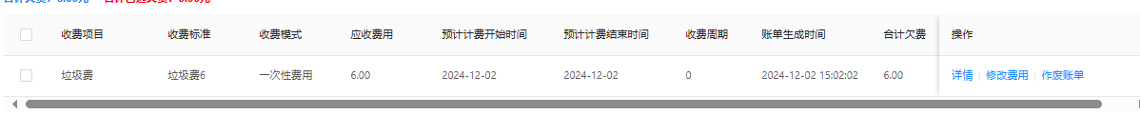

也可以对次账单进行作废处理

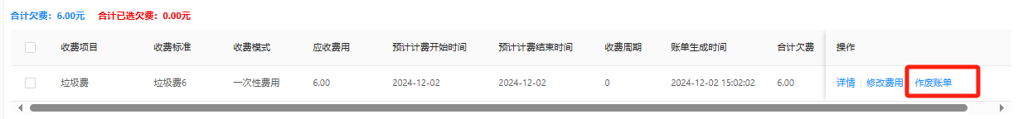

作废之后的账单可以在账单管理中，作废账单中查看。

